

**Análisis de Software**

**Carpeta Técnica**

**Día de cursada:** Jueves **Turno:** Noche

**Grupo N° 2**

**Integrantes:**

Bayarri, Jennifer 38.267.966

Bogado, Sebastián 38.256.096

Gomez Nespola, Daiana 38.005.120

Jimenez Vitale, Matias 34.799.834

Rapetti, Pablo 35.973.348

**1er Cuatrimestre – 2017**

Índice

Descripción y funcionalidades del producto 3

Método Caja Blanca 12

Método de Mc cabe 13

Clase Elegida: SaveMedicoController 18

Método Elegido: 18

Pruebas del Sistema 20

Pruebas de recuperación 20

Pruebas de seguridad 23

Pruebas de resistencia 24

Pruebas de rendimiento 25

Pruebas de aceptación 27

Manual de Usuario 28

Componentes del paquete 28

Descripción funcional 28

Instrucciones de Instalación 28

Instrucciones de desinstalación 32

Instrucciones de uso 35

Configuración Previa 35

Login y creación de usuarios 36

Menú Principal 39

Ingreso de datos 40

Informes 46

Salir 48

Cubierta de CD 49

Tapa 49

Contratapa 50

Disco 51

Relevamiento 51

Prueba de aceptación: Encuesta a usuarios 51

Perfiles de usuario 52

Encuesta 60

Tabla de correspondencia entre algoritmo de calidad y encuestas 60

Metodología de Evaluación 60

Información sobre el producto

“Los Laureles”

Descripción y funcionalidades del producto  
***Los Laureles*** es un sencillo programa que nos permite llevar a cabo la administración de los pacientes que son atendidos en el centro médico “Los Laureles”. Esta administración incluye tanto el registro de los pacientes, como de los médicos por los que son atendidos y las enfermedades que éstos tratan. El programa también nos permite incorporar pacientes nuevos junto con sus datos asociados como así también la registración de nuevos médicos.

Para poder llevar a cabo todas estas tareas, el único requisito es estar registrado como usuario del sistema, de lo contrario, no se podrá tener acceso al mismo, y por consiguiente, no se podrá acceder a la información del centro médico.

**MODELO DE CALIDAD**

**ALGORITMO PARA OBTENCIÓN DEL NIVEL DE CALIDAD ALCANZADO**

Características y Subcaracterísticas Utilizadas:

1. Funcionabilidad

a. Exactitud de los resultados

b. Seguridad de Acceso

2. Eficiencia

a. Utilización de recursos

b. Comportamiento frente al tiempo

3. Fiabilidad

a. Tolerancia a fallos

b. Capacidad de recuperación de errores

4. Mantenibilidad

a. Capacidad del código de ser analizado

b. Capacidad del código de ser cambiado

c. Estabilidad

5. Usabilidad

a. Capacidad de ser entendido

b. Capacidad de ser operado

c. Capacidad de ser atractivo para el usuario

6. Portabilidad

a. Adaptabilidad

b. Instalabilidad

Niveles de Puntuación

El algoritmo de calidad consiste en evaluar cada subcaracterística como mala, regular, buena o excelente, dependiendo de los criterios que se mencionarán más adelante. Cada subcaracterística tendrá un valor de 0 a 10 puntos. El promedio de los resultados de la evaluación de ellas determinará el puntaje que se obtendrá de la característica.

El promedio general de todas las características determinaría el nivel de calidad obtenido que podría ser SATISFACTORIO o NO SATISFACTORIO.

Escala de puntaje para cada característica:

|  |  |
| --- | --- |
| **0 a 3 puntos** | **Calidad mala** |
| **4 a 6 puntos** | Calidad regular |
| **7 a 8 puntos** | Calidad buena |
| **9 a 10 puntos** | Calidad excelente |

Escala de puntaje de cada sub-característica:

|  |  |
| --- | --- |
| **0 puntos** | **Calidad mala** |
| **4 puntos** | Calidad regular |
| **7 puntos** | Calidad buena |
| **10 puntos** | Calidad excelente |

Escala de nivel de calidad para el producto final:

|  |  |
| --- | --- |
| **Mala** | **INSATISFACTORIO** |
| **Regular** | INSATISFACTORIO |
| **Buena** | SATISFACTORIO |
| **Excelente** | SATISFACTORIO |

Criterios de Evaluación de Métricas

1. Funcionabilidad

1. Exactitud de los resultados

Capacidad del producto software para proporcionar los resultados con el grado necesario de precisión.

Características a medir:

* Ingreso de los datos del paciente.
* Ingreso de los datos de la situación del paciente.
* Ingreso de los datos del paciente.
* Retorno de listado de pacientes por médico.
* Retorno de las enfermedades que atiende cada médico.
* Retorno correcto de los datos ingresados.

Evaluación:

* Excelente: cumple todas las características mencionadas.
* Bueno: cumple con 3 características.
* Regular: cumple con 1 característica.
* Malo: no cumple ninguna característica.

b. Seguridad de Acceso

Capacidad del producto software para asegurar la confidencialidad de los datos y la protección de los mismos para que no sean accedidos por personas o sistemas que no estén autorizados.

Características a medir:

* Encriptación de la contraseña
* Inicio de sesión con usuario y contraseña
* Controlar la cantidad de intentos al ingresar una contraseña o usuario incorrecto.

Evaluación:

* Excelente: cumple con las 3 características.
* Bueno: cumple solamente con 2.
* Regular: cumple solamente con 1.
* Malo: no cumple ninguna.

2. Eficiencia

1. Utilización de recursos

Capacidad del producto software para usar los recursos necesarios y llevar a cabo la función del mismo bajo ciertas condiciones.

Características a medir:

* Uso del procesador.

Evaluación:

* Excelente: menor o igual al 10% de uso del procesador
* Buena: entre el 11% y 30% de uso del procesador
* Regular: entre el 31%y 50% de uso del procesador
* Mala: más del 50% de uso del procesador

b. Comportamiento frente al tiempo

Capacidad del producto software para proporcionar tiempos adecuados de respuesta al momento de realizar alguna operación.

Características a medir:

* Tiempo de respuesta del software ante una determinad operación realizada por el usuario.

Evaluación:

* Excelente: El software responde ante la operatoria del usuario en un tiempo menor o igual a 5 segundos.
* Buena: El software responde ante la operatoria del usuario en un tiempo mayor a 5 segundos y menor o igual a 10 segundos.
* Regular: El software responde a la operatoria del usuario en un tiempo mayor a 10 segundos y menor o igual a 15 segundos.
* Mala: El software responde a la operatoria del usuario en un tiempo mayor a 10 segundos y menor o igual a 20 segundos.

3. Fiabilidad

1. Tolerancia a fallos

Capacidad del software de seguir funcionando correctamente en caso de fallo de una o varias de sus componentes.

Características a medir:

* Cuando sucede un error se protegen los datos procesados.
* Cuando sucede un error el software informa al usuario la situación.
* Cuando sucede un error el software loguea las excepciones ocurridas para detectar más fácilmente las fallas.

Evaluación

* Excelente: Cumple con todas las características.
* Buena: Cumple con 2 características.
* Regular: Cumple con 1 característica.
* Mala: No cumple con alguna característica.

Sub

1. Capacidad de recuperación de errorescidad de Recuperación de Errores

Capacidad del producto de software de reanudar sus actividades y estado cuando se producen errores.

Características a medir:

* El software reanuda su ejecución si se produce una excepción controlada o no controlada.
* En caso de falla, vuelve a su estado anterior antes de ejecutarse.
* Brinda una descripción sobre las fallas ocurridas para poder corregirlas.

Evaluación

* Excelente: Cumple con todas las características mencionadas.
* Buena: Cumple con 2 características.
* Regular: Cumple con 1 característica.
* Mala: No cumple con ninguna característica.

4. Mantenibilidad

1. Capacidad del código para ser analizado

Capacidad que tiene el código para ser analizado en donde se tiene en cuenta el porcentaje de comentarios que posee el código por cada método.

Características a medir:

* El software posee encabezados en sus métodos con una descripción

Evaluación

* Excelente: más del 30% código comentado y métodos con el encabezado.
* Buena [>=30] 30% o más del código comentado y métodos con el encabezado.
* Regular: Entre 15 y 29% del código comentado y métodos con el encabezado.
* Mala: 14% o menos del código comentado y métodos con el encabezado.

1. Capacidad del código para ser cambiado

Capacidad del software para permitir que un requerimiento ya implementado pueda ser modificado si se solicita un cambio en el mismo.

Características a medir:

* Capacidad que tiene el software para ser modificado cuando se tomen en cuenta la complejidad ciclomática del método.

Evaluación

* Excelente: la complejidad ciclomática es menor o igual al 100%
* Buena: la complejidad ciclomática está entre 26% y 60%
* Regular: la complejidad ciclomática está entre 16% y 25%
* Mala: la complejidad ciclomática es menor o igual a 25%

1. Estabilidad

Capacidad del producto software para evitar efectos inesperados (romper otra funcionalidad) debidos a modificaciones del software.

Características a medir:

* Para determinar la estabilidad del software se evalúa el promedio de fallas que presenta el producto por prueba.

Evaluación

* Excelente: El software no presenta fallas en ninguna prueba.
* Buena: El software presenta un promedio entre 1 error por prueba.
* Regular: El software presenta un promedio entre 2 y 4 errores por prueba.
* Mala: El software presenta un promedio 5 o más errores por prueba.

5. Usabilidad

1. Capacidad de ser entendido

Capacidad del software que permite al usuario entender si el software es adecuado y cómo puede ser usado para tareas o condiciones de uso particulares.

Características a medir:

* El software posee manual de uso para el usuario.
* El software ofrece una ayuda contextual para el usuario.
* El software ofrece un instructivo.
* El software provee ejemplos de sus funcionalidades para el usuario.
* El software viene provisto de un glosario con las palabras específicas.

Evaluación:

* Excelente: el software cumple con las cinco características a medir.
* Buena: el software cumple tres o cuatro de las cinco características a medir.
* Regular: el software solo cumple una o dos de las características a medir.
* Mala: el software no cumple ninguna característica.

1. Capacidad de ser operado

Capacidad del producto software que permite al usuario operarlo y controlarlo.

Características a medir:

* Capacidad del usuario para utilizar el software sin ayuda adicional.

Evaluación:

* Excelente: el usuario puede usar el producto sin ayuda adicional.
* Buena: el usuario puede usar el producto con la ayuda contextual.
* Regular: el usuario necesita acudir al instructivo o glosario para revisar ejemplos de uso.
* Mala: el usuario requiere ayuda de un profesional para poder usar el software.

1. Capacidad de ser atractivo para el usuario

Capacidad del producto software para ser atractivo al usuario.

Características a medir:

* Utilización sencilla de las funciones del programa.
* Funciones ordenadas.
* Software intuitivo.

Evaluación:

* Excelente: El software cumple con todas las características.
* Buena: El software cumple con dos características.
* Regular: El software cumple con una característica.
* Mala: El software no cumple con ninguna característica.

6. Portabilidad

1. Adaptabilidad

Capacidad del producto software para adaptarse a diferentes entornos, sin aplicar acciones o mecanismos distintos de los proporcionados por el propio software.

Características a medir:

* Capacidad del producto software para adaptarse a diferentes sistemas operativos sin cambiar su estructura interna.

Evaluación:

* Excelente: Funciona en cuatro o más sistemas operativos.
* Buena: Funciona en tres sistemas operativos.
* Regular: Funciona en dos sistemas operativos.
* Mala: Funciona únicamente en un solo sistema operativo.

1. Instalabilidad

Capacidad del producto software para ser instalado en un entorno especificado.

Características a medir:

* Cantidad de pasos necesarios para instalar el producto software.

Evaluación:

* Excelente: el software se instala en menos de 3 pasos.
* Buena: el software se instala entre 3 y 6 pasos.
* Regular: el software se instala entre 7 y 10 pasos.
* Mala: el software se instala en más de 10 pasos.

Método Caja Blanca  
Método Elegido: ValidateData  
**Código:**

**protected** List<String> validateData(Medico entidad) {

List<String> errores = **new** ArrayList<>(); //Nodo1

**if**(entidad.getNombre()==**null //Nodo2** || entidad.getNombre().isEmpty()){ //Nodo3

errores.add(messageSource.getMessage("ar.edu.unlam.los.laureles.error.nombrePersona", **null**, AppContext.getLocale())); //Nodo4

}

**if**(entidad.getApellido()==**null //Nodo5** || entidad.getApellido().isEmpty()){ //Nodo6

errores.add(messageSource.getMessage("ar.edu.unlam.los.laureles.error.apellidoPersona",**null**,AppContext.getLocale())); //Nodo7

}

**if**(entidad.getCodigo()==**null** //Nodo8|| entidad.getCodigo().isEmpty()){ //Nodo9

errores.add(messageSource.getMessage("ar.edu.unlam.los.laureles.error.codigoPersona",**null**,AppContext.getLocale())); //Nodo10

}

**if**(entidad.getNumeroDocumento()==**null** //Nodo11 || entidad.getNumeroDocumento().isEmpty()){ //Nodo12

errores.add(messageSource.getMessage("ar.edu.unlam.los.laureles.error.codigoRepetidoPersona",**null**,AppContext.getLocale()));//Nodo13

}**else**{

**if**(!documentValid()){ //Nodo14

errores.add(messageSource.getMessage("ar.edu.unlam.los.laureles.error.numeroDocumentoNoValido",**null**, AppContext.getLocale())); //Nodo15

}

}

Optional<Medico> optMedico =((MedicoService)service ).findMedicoByCode(entidad.getCodigo()); //Nodo16

**if**( optMedico.isPresent() && //Nodo17 optMedico.get().getId().equals(**this**.frame.getEntity().getId())){ //Nodo18

errores.add(messageSource.getMessage("ar.edu.unlam.los.laureles.error.codigoRepetidoPersona",**null**, AppContext.getLocale())); //Nodo19

}

**return** errores; //Nodo20

}

## Método de Mc cabe

**Grafo:**

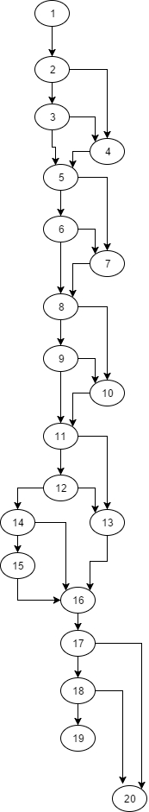

**Complejidad Ciclomática:**

* 12 Regiones
* V (G) = A- N + 2 = 30 – 20 + 2 = 12
* V (G) = P + 1 = 11 + 1=12

**Caminos linealmente independientes:**

1. 1-2-4-5-7-8-10-11-13-16-17-20
2. 1-2-3-4-5-7-8-10-11-13-16-17-20
3. 1-2-3-5-7-8-10-11-12-13-16-17-20
4. 1-2-3-5-6-8-10-11-12-13-16-17-20
5. 1-2-3-5-6-7-8-10-11-12-13-16-17-20
6. 1-2-3-5-6-7-8-9-10-11-13-16-17-20
7. 1-2-3-5-6-8-10-11-13-16-17-20
8. 1-2-3-5-6-8-9-11-12-14-16-17-20
9. 1-2-3-5-6-8-9-11-12-14-15-16-17-20
10. 1-2-3-5-6-8-9-11-12-14-15-16-17-18-20
11. 1-2-3-5-6-8-9-11-12-14-15-16-17-18-19-20
12. 1-2-3-4-5-6-7-8-9-10-11-12-13-16-17-18-19-20

**Cobertura Decisión/Condición**

|  |  |  |  |
| --- | --- | --- | --- |
| Condición | Decisión | Entrada | Nro Condicion |
| entidad.getNombre()==**null** | IF1 TRUE | Nombre=null | C1D1 |
| entidad.getNombre()==**null** | IF1 FALSE | Nombre=’Jenny’ | C1D1 |
| entidad.getNombre().isEmpty() | IF1 TRUE | Nombre=”” | C2D1 |
| entidad.getNombre().isEmpty() | IF1 FALSE | Nombre=’Jenny’ | C2D1 |
| entidad.getApellido()==**null** | IF2 TRUE | Apellido=null | C3D2 |
| entidad.getApellido()==**null** | IF2 FALSE | Apellido=”Bayarri” | C3D2 |
| entidad.getApellido().isEmpty() | IF2 TRUE | Apellido=”” | C4D2 |
| entidad.getApellido().isEmpty() | IF2 FALSE | Apellido=”Bayarri” | C4D2 |
| entidad.getCodigo()==**null** | IF3 TRUE | Codigo=null | C5D3 |
| entidad.getCodigo()==**null** | IF3 FALSE | Codigo=”11111” | C5D3 |
| entidad.getCodigo().isEmpty() | IF3 TRUE | Codigo=”” | C6D3 |
| entidad.getCodigo().isEmpty() | IF3 FALSE | Codigo=”11111” | C6D3 |
| entidad.getNumeroDocumento()==**null** | IF4 TRUE | NumeroDocumento=null | C7D4 |
| entidad.getNumeroDocumento()==**null** | IF4 FALSE | NumeroDocumento= ”38111111” | C7D4 |
| entidad.getNumeroDocumento().isEmpty() | IF4 TRUE | NumeroDocumento=”” | C8D4 |
| entidad.getNumeroDocumento().isEmpty() | IF4 FALSE | NumeroDocumento= ”38111111” | C8D4 |
| (!documentValid() | IF5 TRUE | NumeroDocumento= ”1” | C9D5 |
| (!documentValid() | IF5 FALSE | NumeroDocumento= ”38111111” | C9D5 |
| ( optMedico.isPresent() | IF6 TRUE | optMedico.isPresent= true | C10D6 |
| ( optMedico.isPresent() | IF6 FALSE | optMedico.isPresent=false | C10D6 |
| optMedico.get().getId().equals (**this**.frame.getEntity().getId() | IF6 TRUE | Id=11111 | C11D6 |
| optMedico.get().getId().equals (**this**.frame.getEntity().getId() | IF6 FALSE | Id=”” | C11D6 |

**Reporte de la herramienta:**

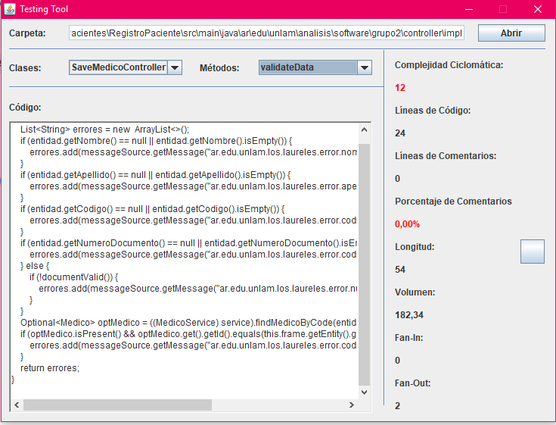

***Método de Caja Negra***

Clase Elegida: SaveMedicoController

Método Elegido: ***validateData***

Suponemos que para los campos Nombre y Apellido se deben tener en cuenta las siguientes consideraciones:

* El tamaño de la variable debe ser entre 4 y 40 caracteres inclusive.
* La variable debe contener solamente caracteres alfabéticos, y los caracteres espacio y apóstrofo (‘).
* El primer carácter debe ser una letra.

|  |  |  |  |
| --- | --- | --- | --- |
| Condiciones de entrada | Clases Válidas | Clases NO válidas | Regla que aplica |
| Tamaño de la variable | **4<=x<=40** | **X<4 o x>40** | **Rango** |
| Contenido de la variable | **Carácter Alfabético, espacio o apóstrofo** | **Distinto de Alfabético, espacio o apóstrofo** | **Booleana** |
| Primer carácter debe ser una letra | **Sí** | **No** | **Booleana** |

**Clases de equivalencia**

|  |  |  |  |
| --- | --- | --- | --- |
| Condiciones de entrada | Clases Válidas | Clases NO válidas | Regla que aplica |
| Tamaño de la variable | **4<=x<=40 [1]** | **X<4[4]o x>40[5]** | **Rango** |
| Contenido de la variable | **Carácter Alfabético, espacio y apóstrofo [2]** | **Distinto de Alfabético, espacio y apóstrofo [6]** | **Booleana** |
| Primer carácter debe ser una letra | **Sí [3]** | **No[7]** | **Booleana** |

**Conjunto mínimo de casos de prueba:**

Tendremos como mínimo 5 casos de prueba, pues tenemos 4 clases de equivalencia no válidas, por ende, deberemos tener un caso de prueba por cada una de ellas y además un caso de prueba más para todas las clases válidas.

**Casos de prueba**

|  |  |  |
| --- | --- | --- |
| N° de caso de prueba | Entrada | Clase de equivalencia que cubre |
| 1 | Diego D’llía | 1,2,3 |
| 2 | Die | 4 |
| 3 | Diego Sucundum Sucundum Sucundum Sucundummm | 5 |
| 4 | Dieg@ G#mez | 6 |
| 5 | +Diego | 7 |

# Pruebas del Sistema

## Pruebas de recuperación

Las pruebas de recuperación verifican la capacidad del sistema para recuperarse frente a fallos forzados, volviendo a un estado coherente del sistema. Para llevar esta prueba a cabo, probaremos cómo reacciona el sistema al cerrarlo abruptamente desde el administrador de tareas y cómo reaccionaría frente a una situación inesperada, como por ejemplo un corte energético. Para ello, simularemos un corte de luz, apagando la computadora sobre la cual el sistema se encuentra ejecutando.

Entrada: Programa ejecutable

Resultado Esperado: Ejecutar el programa, simular un corte de luz apagando la PC. El programa no debe recuperar los datos que no se procesaron, perdiendo los mismos y dejando la base de datos en un estado consistente.

Resultado Actual:

1. Se ejecuta el programa y se inicia sesión.

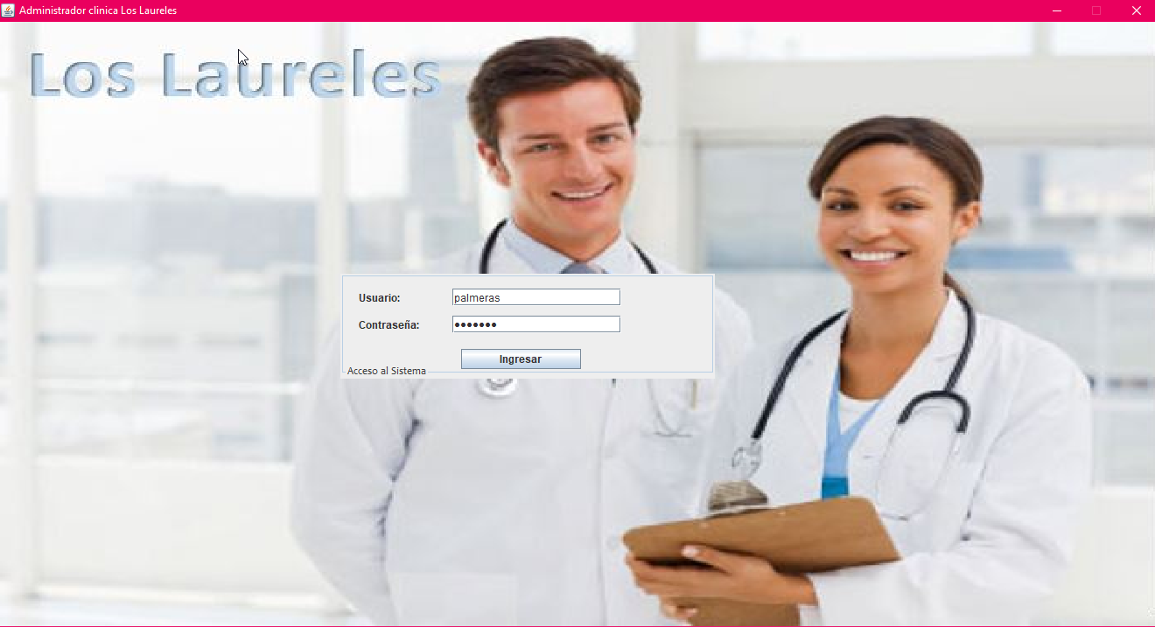

2. Se ingresa a la opción de Ingreso de Datos.

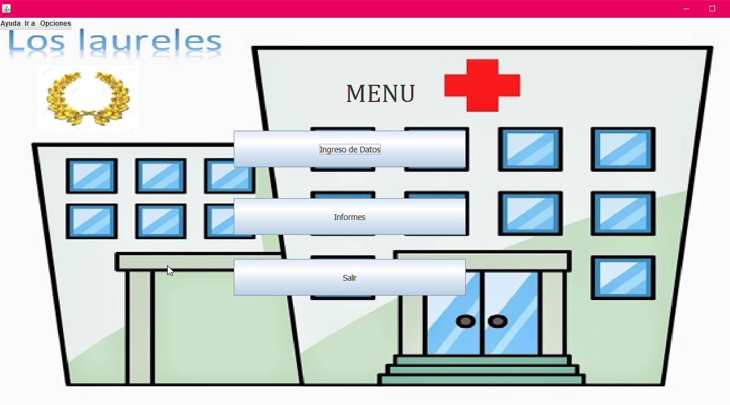

3. Elegimos la opción de ABM Pacientes para registrar un paciente.

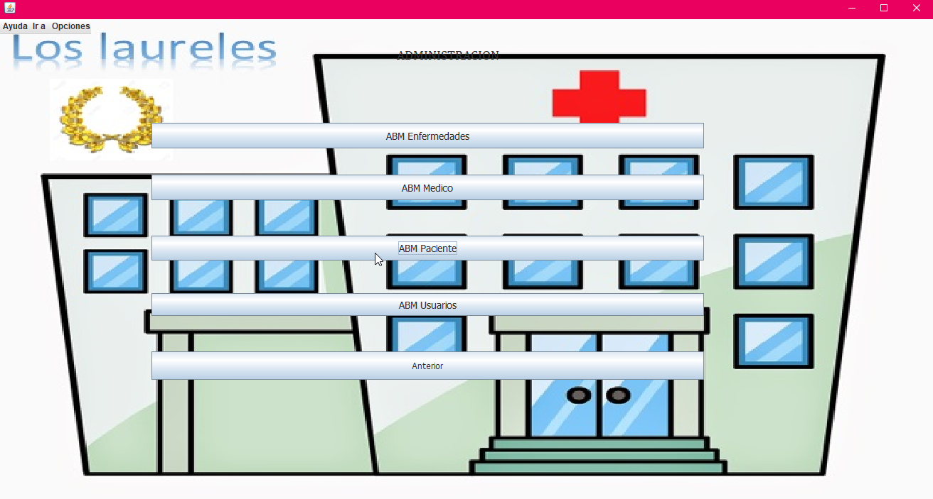

4. Ingresamos al paciente.

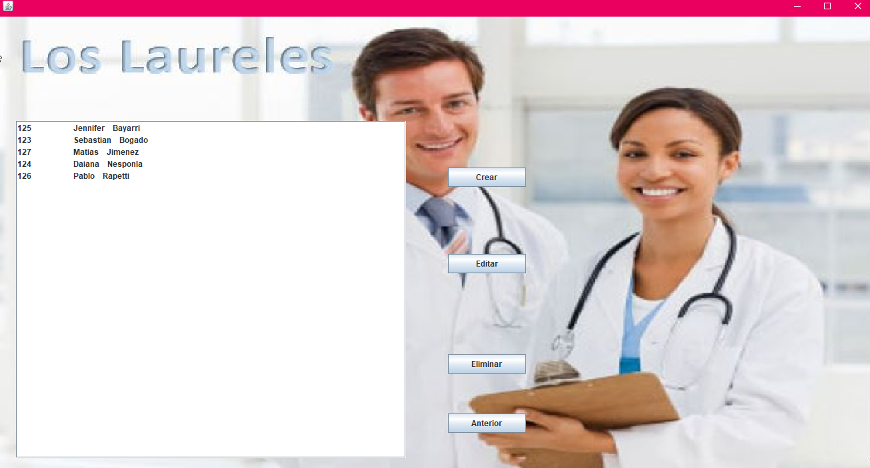

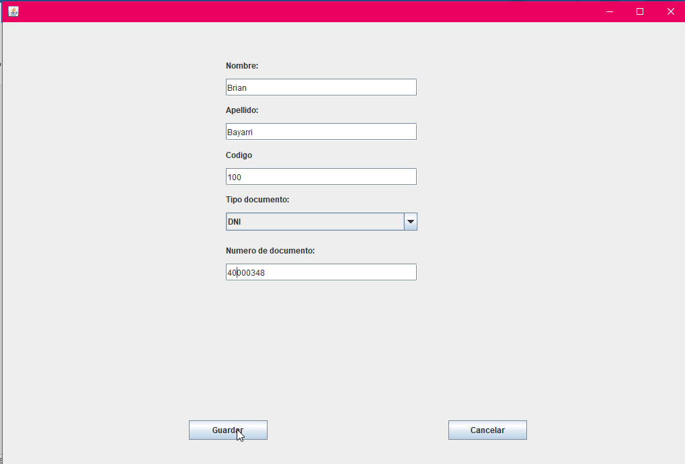

5. Justo en el momento que se va a dar Guardar, se corta la luz. Al prenderla nuevamente, se pierden los datos ingresados no procesados, dado que si se vuelve a ejecutar el programa se debe tener la base de datos en un estado consistente.

## Pruebas de seguridad

Las pruebas del sistema consisten en verificar si los mecanismos de seguridad funcionan correctamente, protegiendo los datos y evitando accesos indebidos de personas o sistemas no autorizados. Para probar la seguridad de nuestro sistema, intentaremos tener acceso a los datos colocando usuarios inexistentes, o usuarios validos con contraseñas falsas.

Entrada: Programa ejecutable

Resultado Esperado: Ejecutar el programa, intentar acceso al sistema con usuarios y claves incorrectos. El programa no debe permitir el acceso, mostrando un mensaje indicando el error.

Resultado Actual:

Se ejecuta el programa y se ingresa un usuario y una contraseña incorrecta.

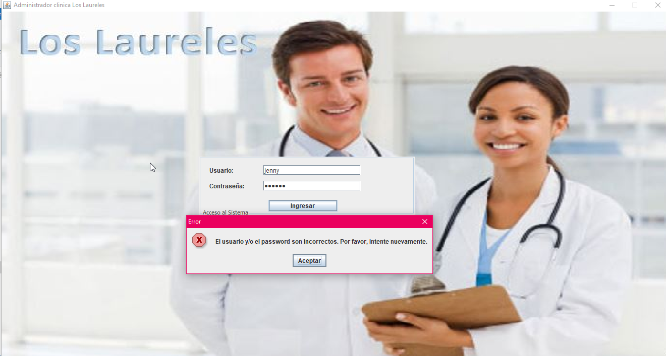

Al poner Ingresar, el programa muestra un mensaje de error y niega el acceso a dicho usuario.

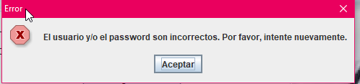

## Pruebas de resistencia

Las pruebas de resistencia intentan hacer fallar al sistema debido a la carga excesiva de trabajo. Probaremos ésta característica del sistema ejecutando varias instancias del programa simultáneamente, realizando en todas ellas múltiples consultas a la base de datos, e ingresando datos, verificando que funcione correctamente, sin degradar los servicios.

Entrada: Programa ejecutable

Resultado Esperado: Ejecutar el programa. Registrar 3 médicos al cabo de 1 minuto. El programa no debe sufrir anomalías, continuando con su ejecución normal.

Resultado Actual:

Se ejecuta el programa, se ingresa a Ingreso de Datos, luego a ABM Medico. Dentro del formulario, se hacer click en Crear y se repite la ocasión durante 3 veces. En cada ingreso, el sistema nos muestra el mensaje correspondiente sin sufrir anomalías.

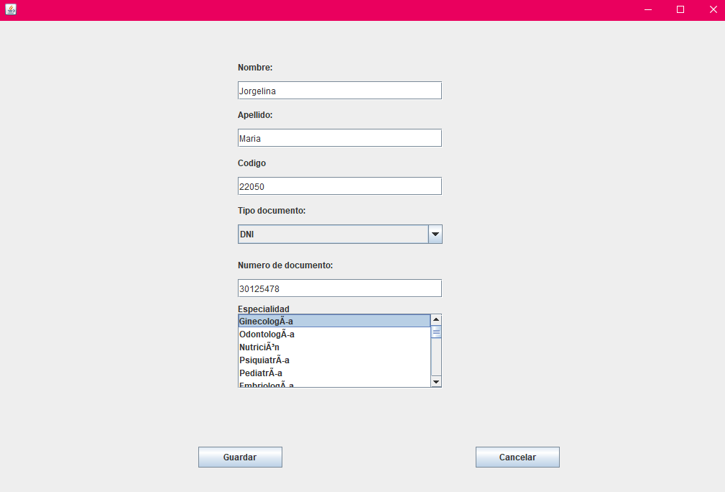

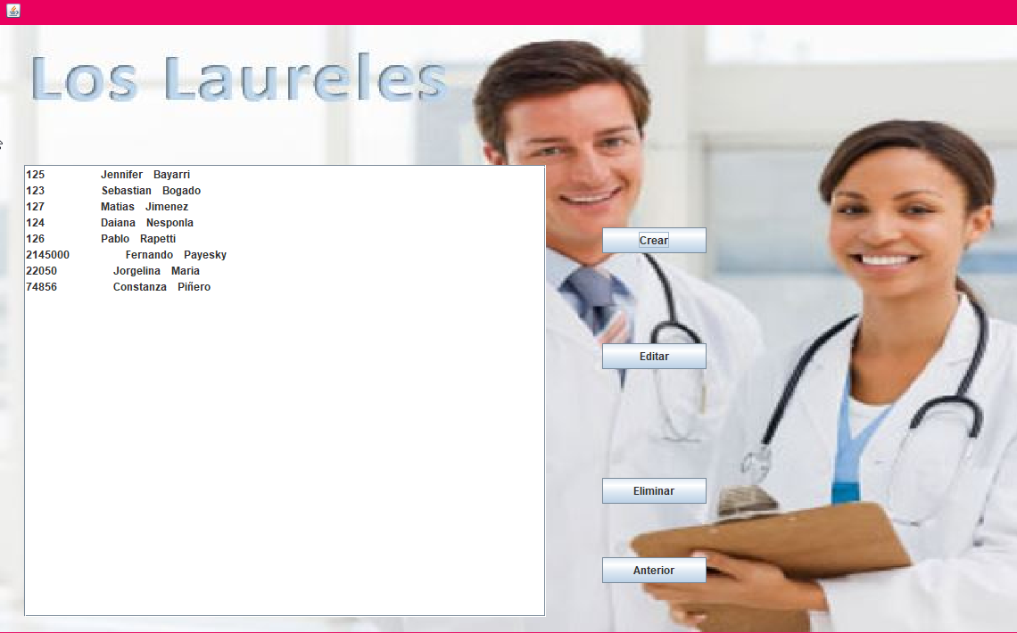

## Pruebas de rendimiento

Las pruebas de rendimiento verifican que el sistema funcione dentro de las condiciones de rendimiento exigidas. Para llevar a cabo estas pruebas, realizaremos pruebas sobre la capacidad del sistema para responder a las peticiones con una memoria limitada, siendo ejecutada con otros programas simultáneamente.

Entrada: Programa ejecutable

Resultado Esperado: Ejecutar el programa utilizando otros programas en ejecución en dicho momento para limitar la memoria RAM. El programa no debe sufrir problemas, continuando con su ejecución normal.

Resultado Actual:

Se abren un el google chrome, 2 carpetas, 2 archivos .doc, el Skype y el programa Los Laureles.

Verificamos que se puede utilizar el programa sin inconvenientes:

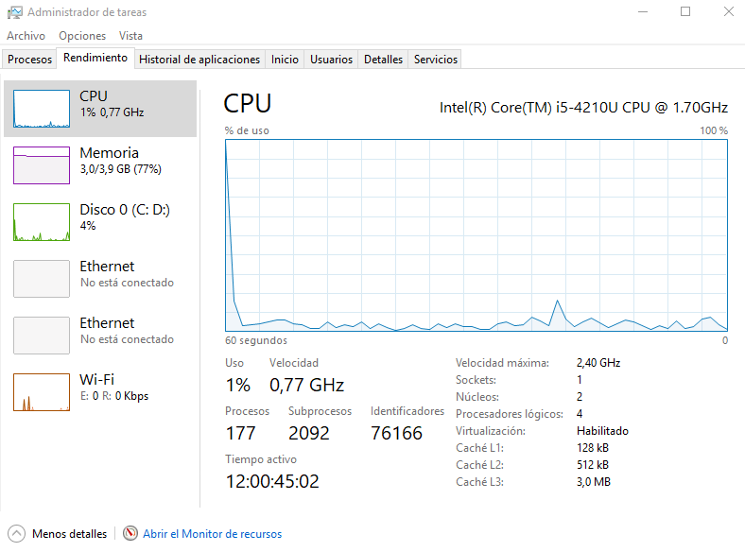



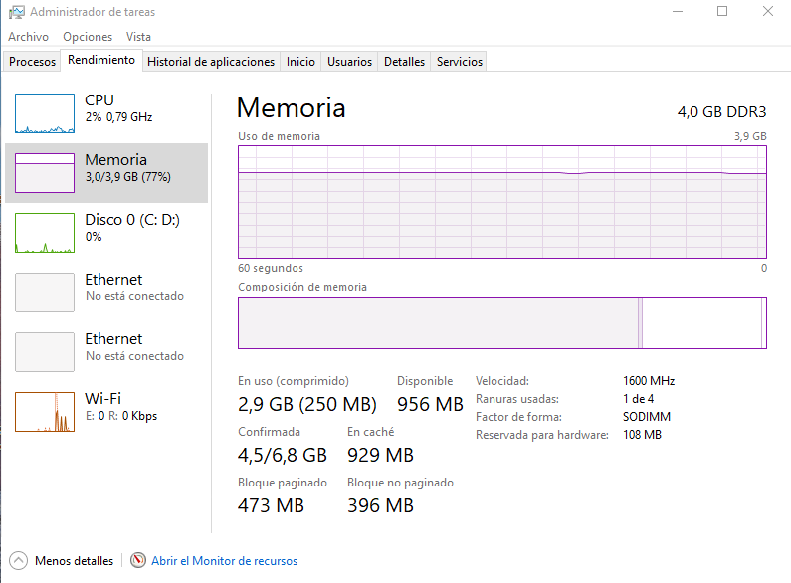

De este modo se comprueba la ejecución sin problemas utilizando un rango de memoria RAM muy acotado.

## Pruebas de aceptación

Las pruebas de aceptación verifican la aceptación del software a través de una encuesta de satisfacción del usuario. Para ello, hemos realizado la respectiva encuesta y se la hemos entregado a 10 usuarios del sistema para que expongan sus experiencias al utilizar el producto.

# Manual de Usuario

## Componentes del paquete

Con la compra de ***DJMPS Soft*** usted recibirá:  
∙CD con el instalador del programa.  
∙Manual de Uso con instrucciones sobre la instalación y el manejo del programa.

## Descripción funcional

DJMPS Soft es un software desarrollado para llevar a cabo la administración de los pacientes del centro médico “Los Laureles”. Dentro de las funciones que brinda el software se encuentran:

* Registro de nuevos usuarios al sistema
* Ingreso, borrado y actualización de datos de pacientes y médicos.
* Ingreso, borrado y actualización de especialidades.
* Registro de tratamiento de los pacientes
* Informe de pacientes
* Informe de las enfermedades de los pacientes, y de la atención de los médicos

## Instrucciones de Instalación

Al insertar el CD de instalación del software, iniciamos la instalación. Primero seleccionamos el idioma a utilizar durante la instalación.

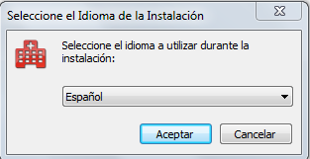

Seleccionamos la carpeta donde se instalará el software, y avanzamos a través de la instalación.

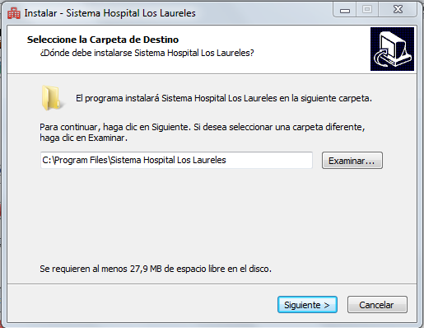

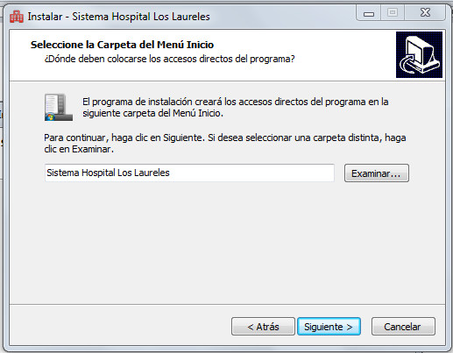

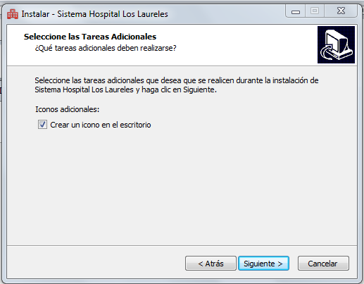

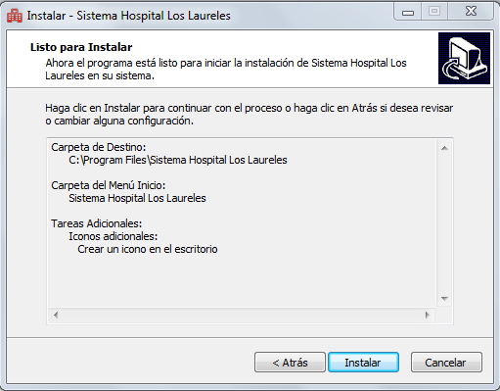

Presionamos instalar y comienza la instalación del software DJMPS.

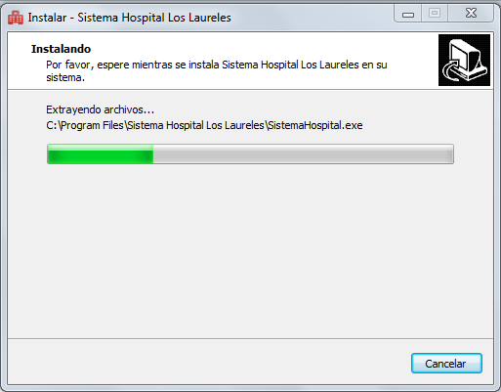

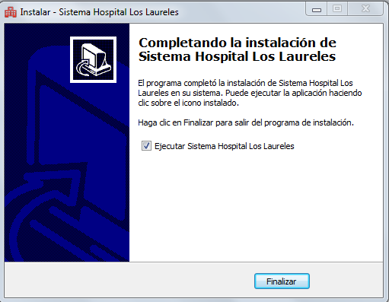

Listo, nuestro software se ha instalado correctamente.

Instrucciones de desinstalación

Diríjase hacia el botón inicio y haga clic sobre Panel de control.

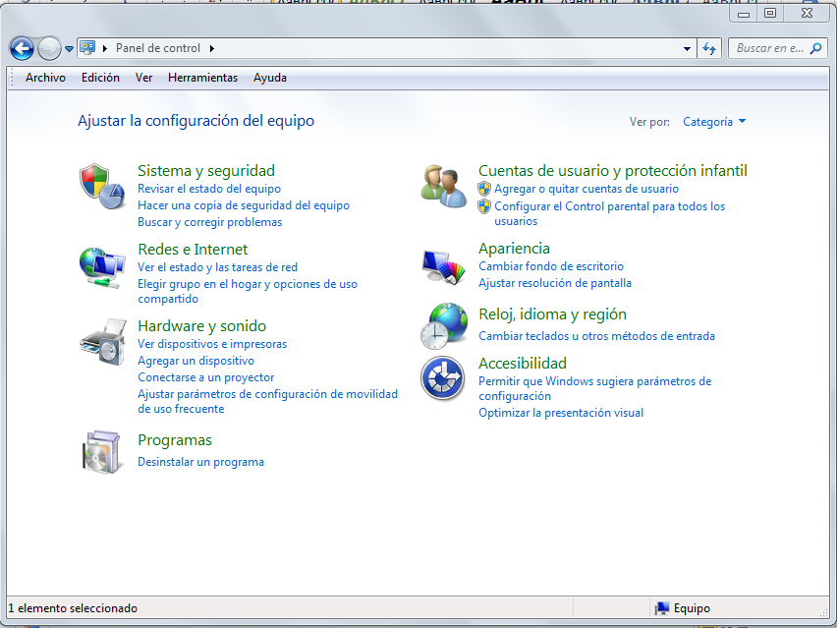

Luego, haga clic sobre “Agregar o quitar programas” y busque en la lista, el programa “Sistema Hospital Los Laureles”.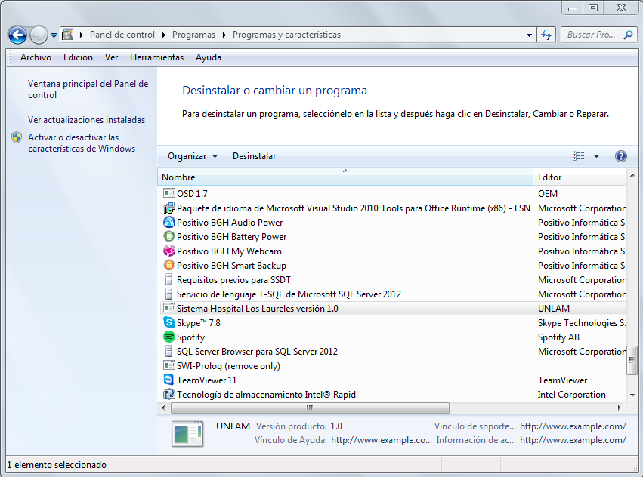

Entonces, haga clic en Desinstalar e inmediatamente se ejecutará el desinstalador del programa.

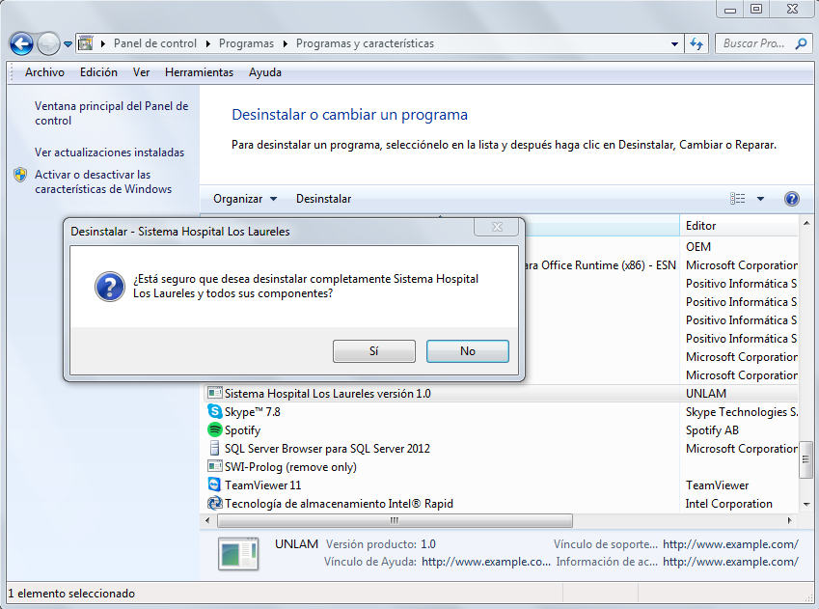

Presione la opción “SI” para desinstalar el programa.

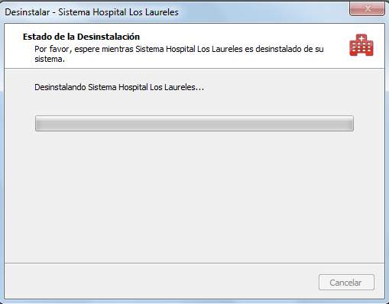

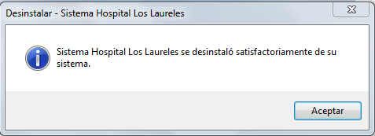

Finalmente, haga clic sobre “Aceptar”, y el programa ya estará desinstalado de su computadora.

Instrucciones de uso

Configuración Previa

Antes de ejecutar por primera vez la aplicación, debe configurar la base de datos a donde apuntar.

Debe pararse donde se instaló el programa.

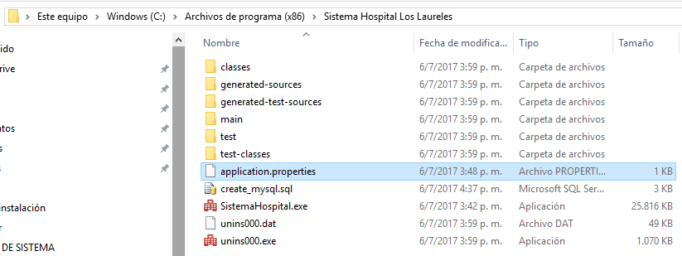

y crear un archivo llamado “application.properties” que debe tener el siguiente contenido:

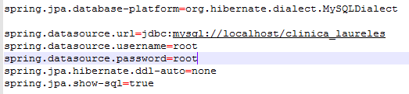

En la segunda línea del archivo, usted deberá indicar la base de datos a la que desea conectar el sistema. En este caso a *localhost/clínica_laureles.*

Login y creación de usuarios

Abrimos el programa realizando doble clic en el icono del sistema.

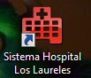

Luego, aparecerá la pantalla principal, en donde debemos registrar los usuarios del sistema, y una vez registrados, podrán iniciar sesión con sus respectivos nombres de usuario y contraseñas.

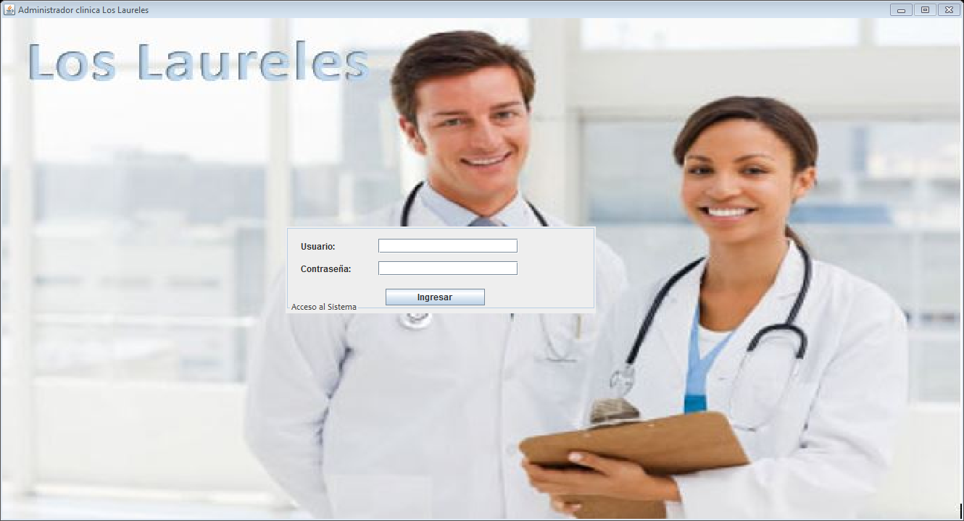

Hemos creado un usuario inicial de manera que recién al ingresar al sistema, pueda darse de alta nuevos usuarios. Los datos del usuario inicial son: *user* palmeras, *password* seeb143.

Ingresamos al sistema y nos encontramos con la pantalla inicial del mismo e ingresamos a la parte de ingreso de datos, ABM de usuarios, para generar un nuevo usuario:

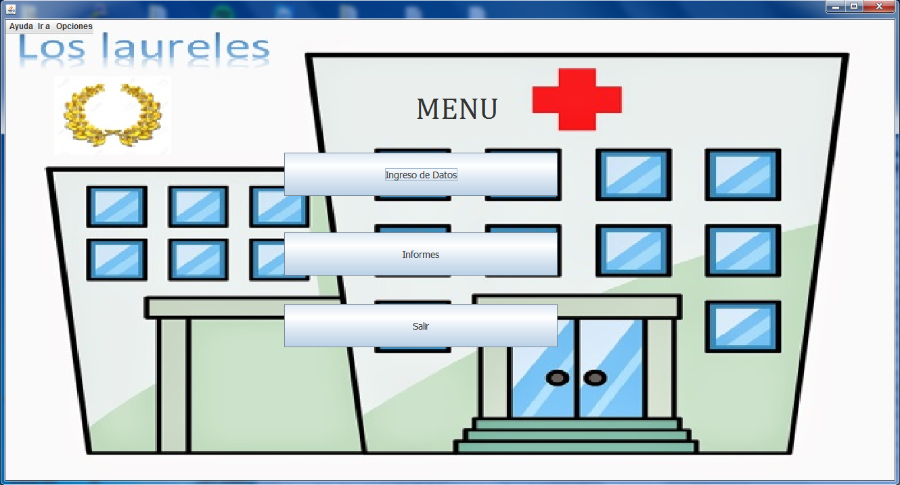

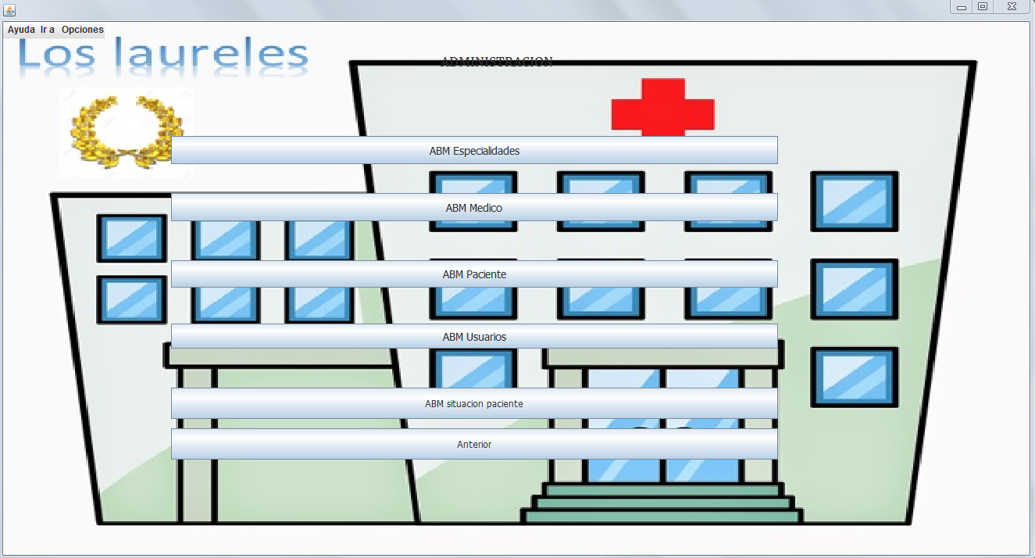

Una vez seleccionada la opción de ABM de usuarios, presionamos crear e ingresamos los datos del nuevo usuario.

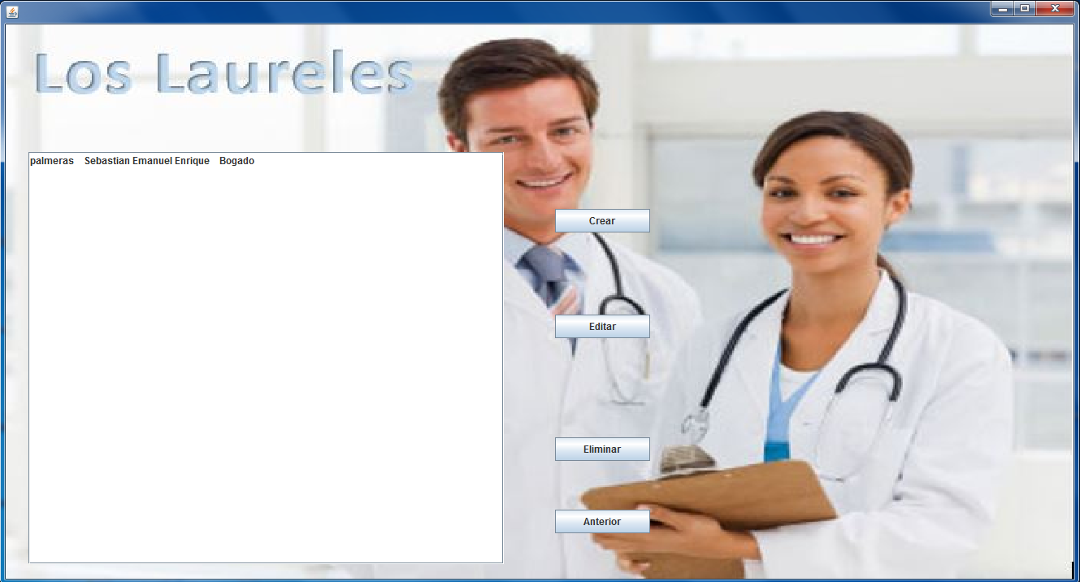

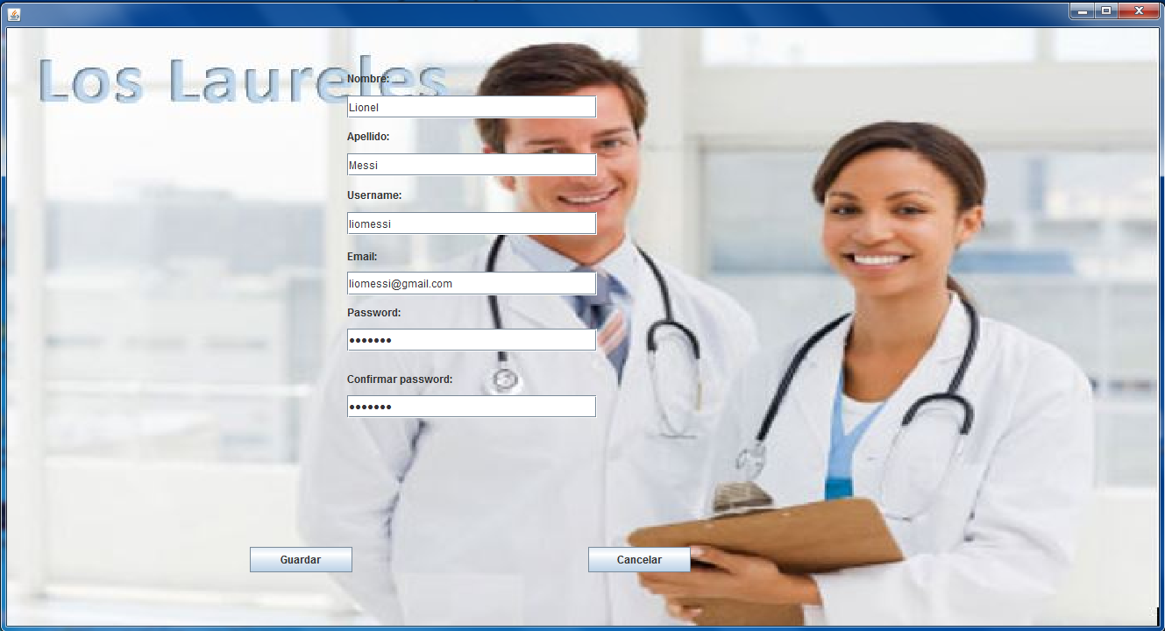

Al presionar guardar, ya el nuevo usuario puede ingresar sesión con su respectiva información para ingresar al sistema.

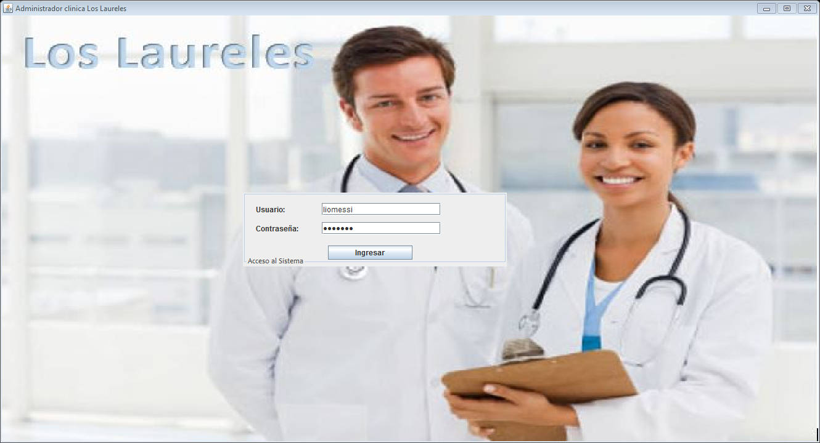

Menú Principal

Luego de realizar el inicio de sesión, aparecerá en pantalla, el menú principal, a través del cual podremos ingresar datos de pacientes y médicos, y consultar los informes disponibles.

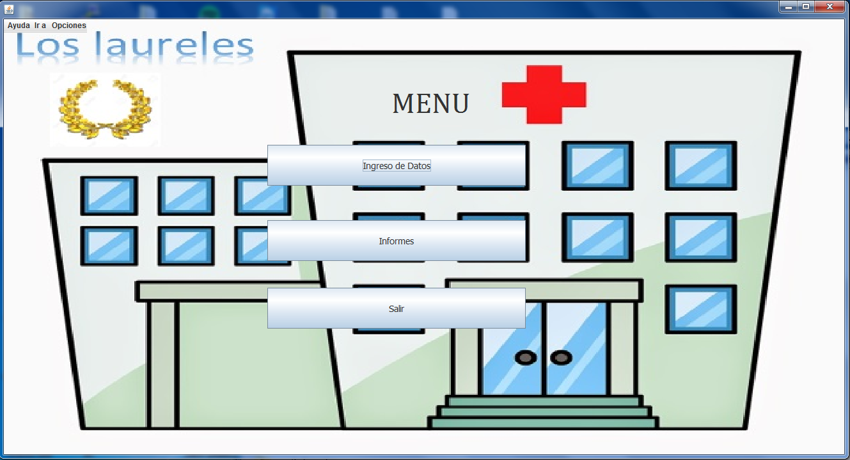

Ingreso de datos

Al hacer clic sobre la opción “Ingreso de datos” nos aparecerá la siguiente pantalla:



A través de la cual podemos ingresar datos sobre los pacientes, los médicos del centro, las especialidades que se atienden y los usuarios que utilizan el sistema.

Al hacer clic sobre “ABM Especialidades” aparecerá la siguiente pantalla, que nos permite crear una nueva especialidad para los médicos, y editar o eliminar una especialidad ya existente.

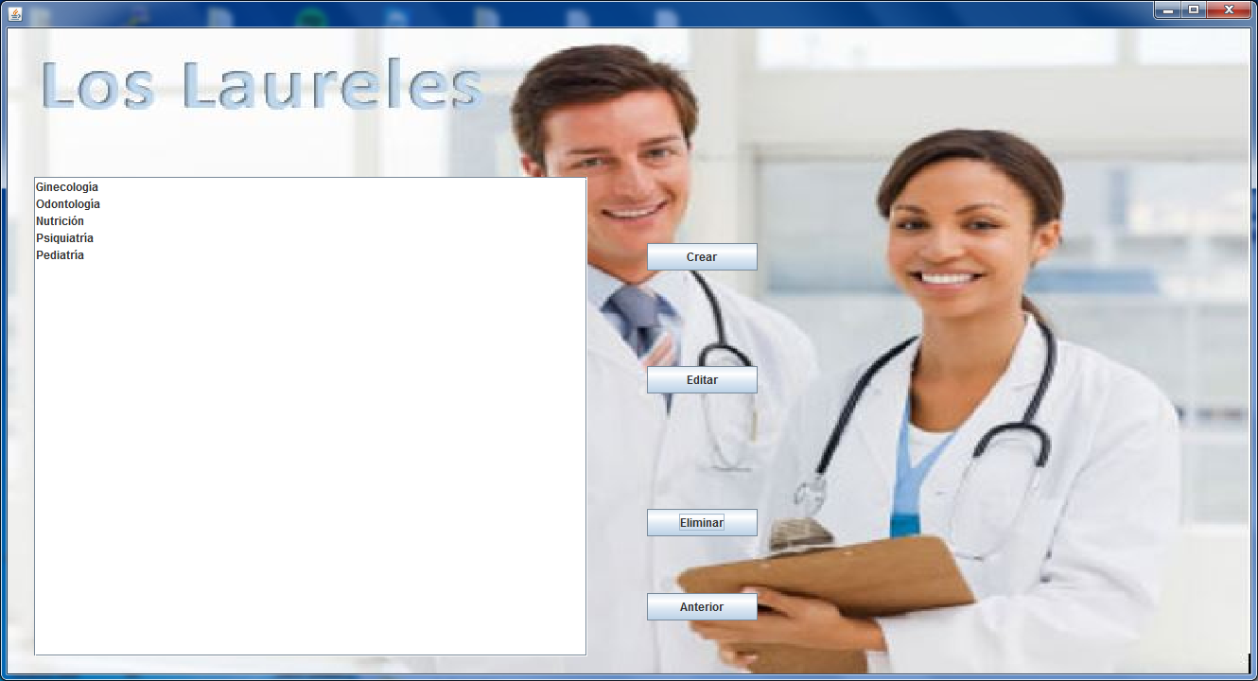

Al presionar crear, debemos ingresar la nueva enfermedad en el campo correspondiente y presionar “guardar” para que se impacte el cambio realizado. Si se desea volver atrás desestimando los cambios, presionamos “cancelar”.

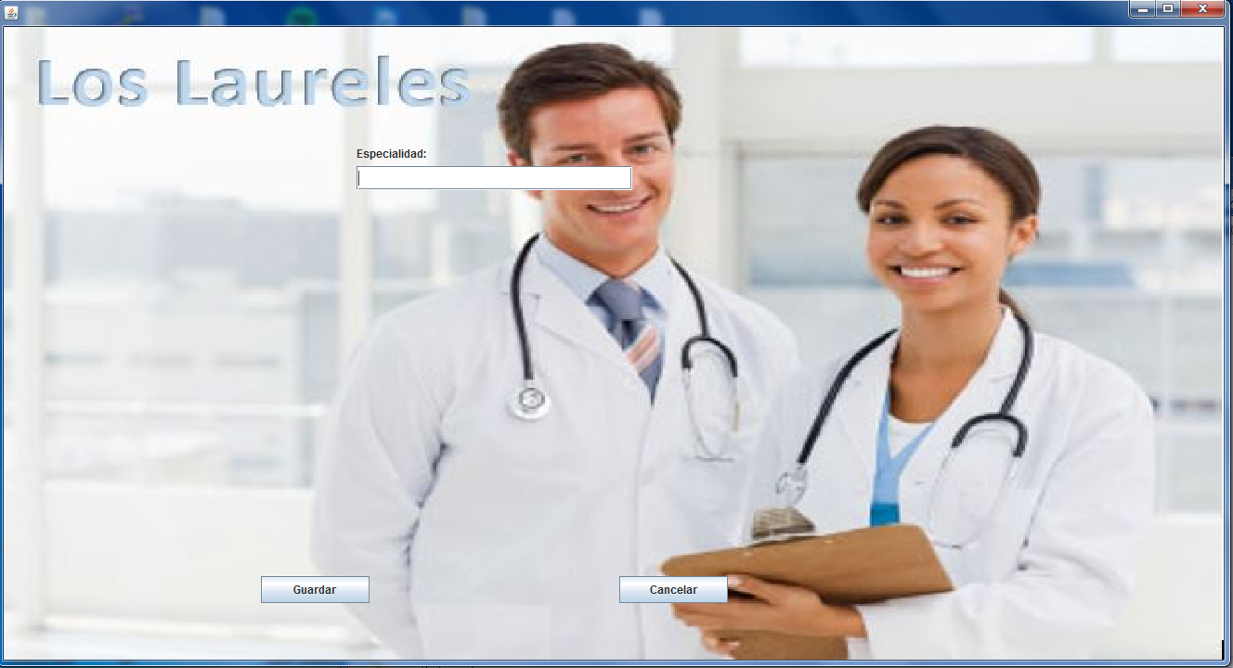

Si presionamos editar, el sistema nos permitirá modificar la enfermedad ya existente.

En la sección de “AMB médico”, podremos visualizar un listado de todos los médicos del centro médico.

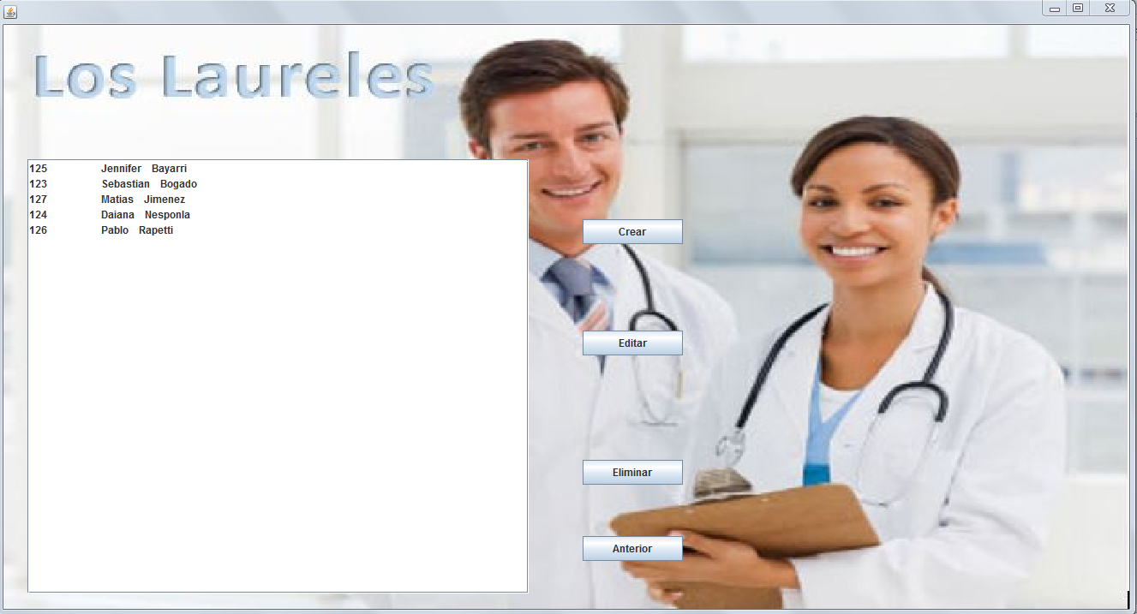

Al presionar el botón crear, el sistema nos permitirá cargar un nuevo médico Para guardar los datos, debemos presionar sobre el botón Guardar, de lo contrario, presionamos sobre Cancelar, y volveremos al menú anterior.

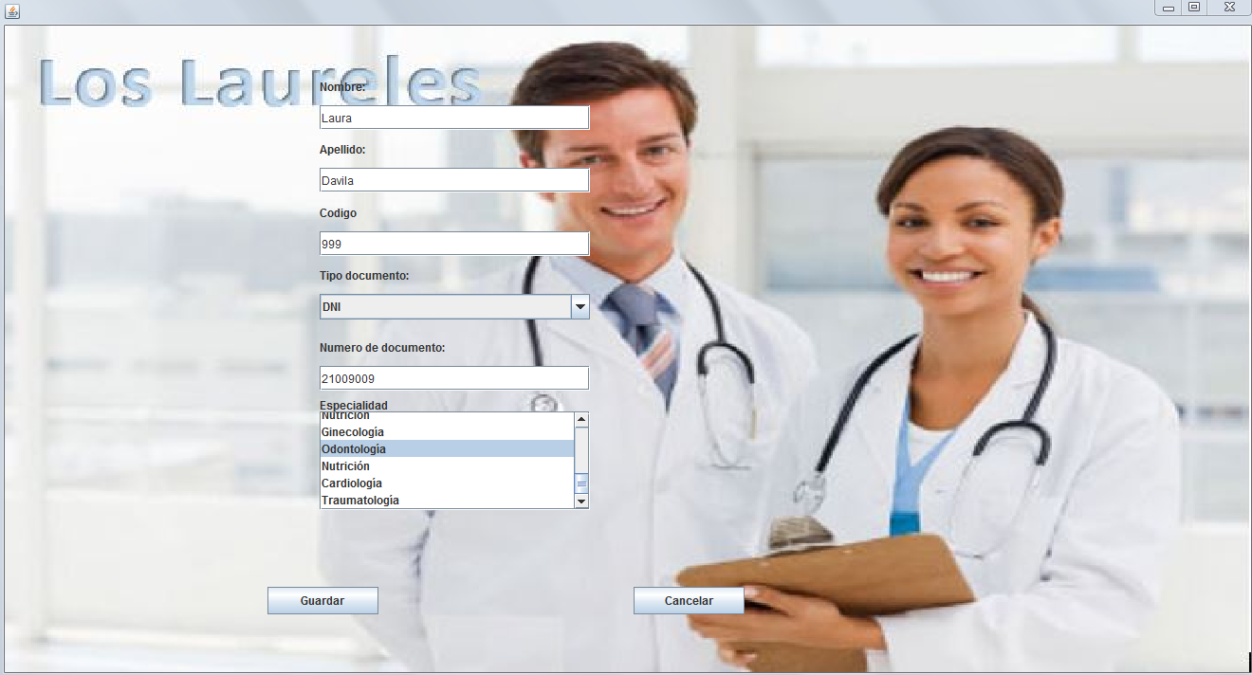

O bien al presionar editar, podremos modificar un médico ya existente.

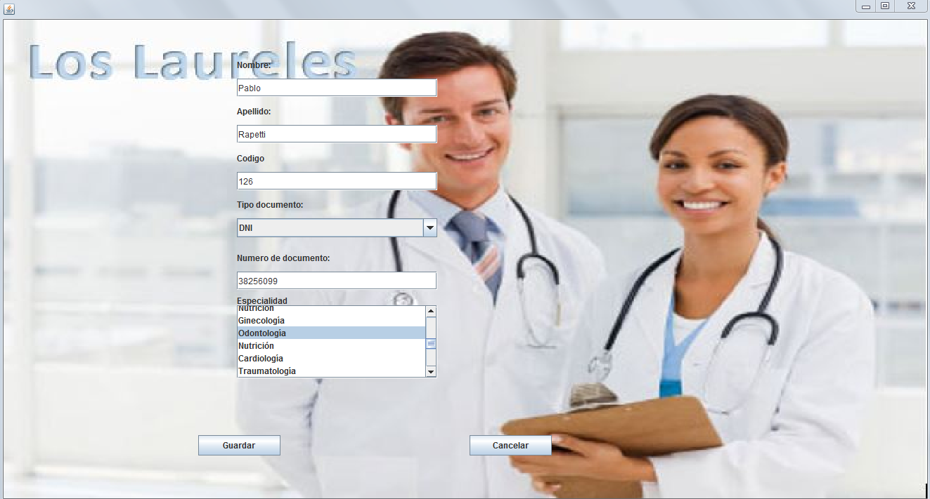

Presionando el botón de eliminar, el sistema nos permitirá eliminar un médico ya existente. Incluso nos preguntará si estamos seguros antes de realizar la acción.

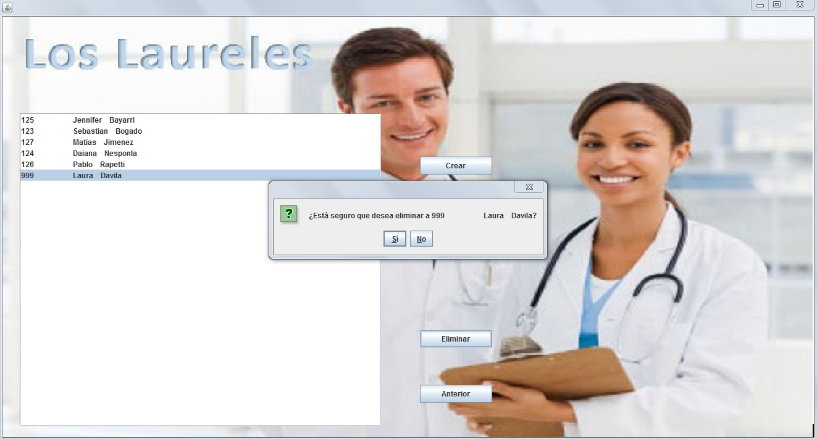

Presionando el botón de anterior, volvemos a la pantalla de ingreso de datos.

En la sección de “ABM Pacientes”, contaremos con las mismas acciones que en la pantalla de “ABM Medicos”, permitiéndonos ingresar, eliminar y modificar datos sobre los pacientes del sistema.

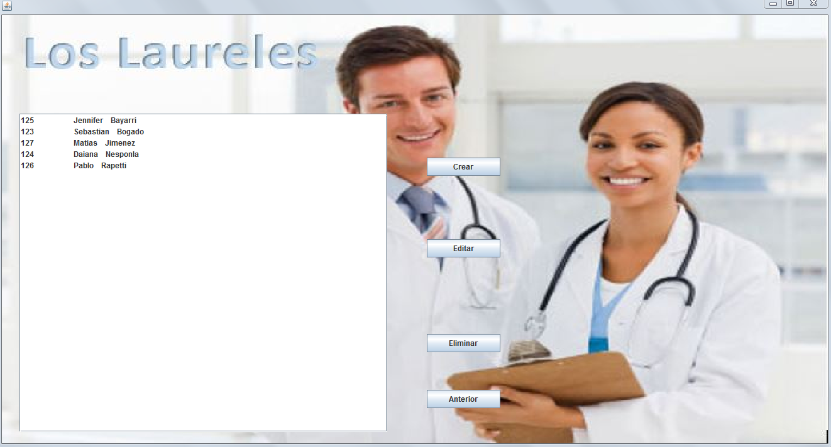

Al presionar crear, podremos ingresar un nuevo paciente llenando el formulario de datos correspondiente. Para guardar los datos, debemos presionar sobre el botón Guardar, de lo contrario, presionamos sobre Cancelar, y volveremos al menú anterior.

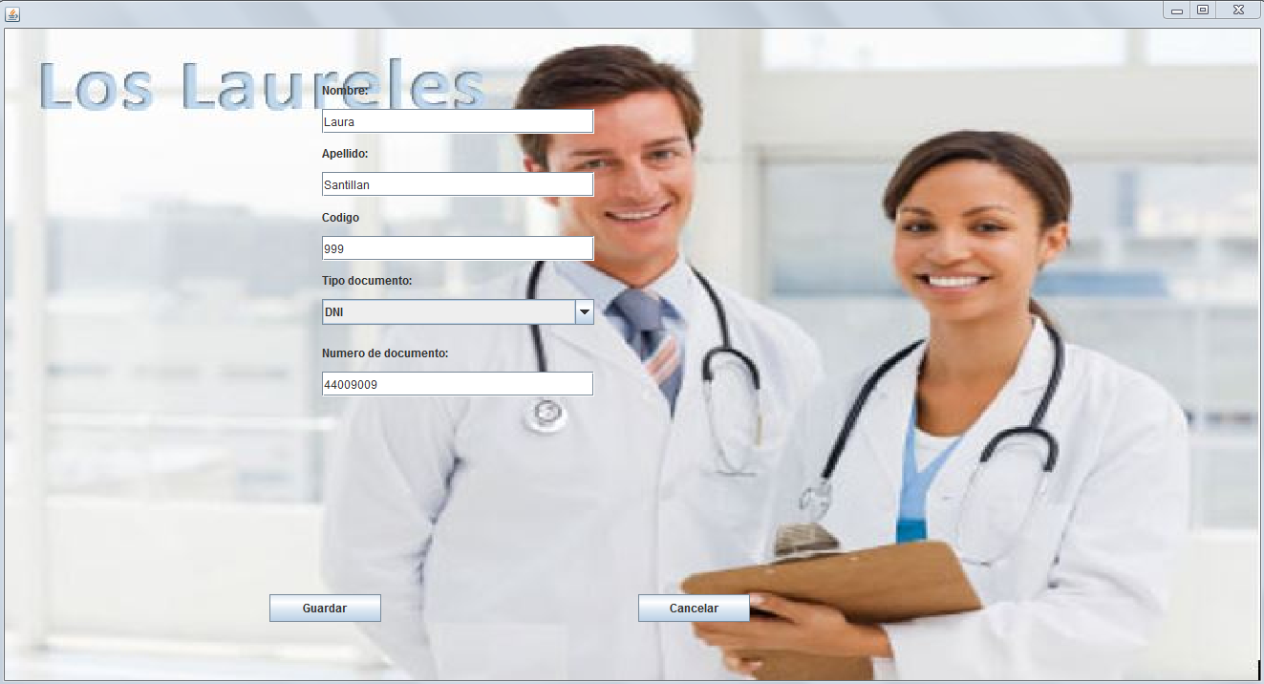

Los botones de Editar, Eliminar y Anterior realizan las mismas acciones que se explicaron en el caso de los médicos.

En la sección de “ABM Usuarios”, contaremos con las mismas acciones que en la pantalla de “ABM Medicos”, permitiéndonos ingresar, eliminar y modificar datos sobre los usuarios del sistema.

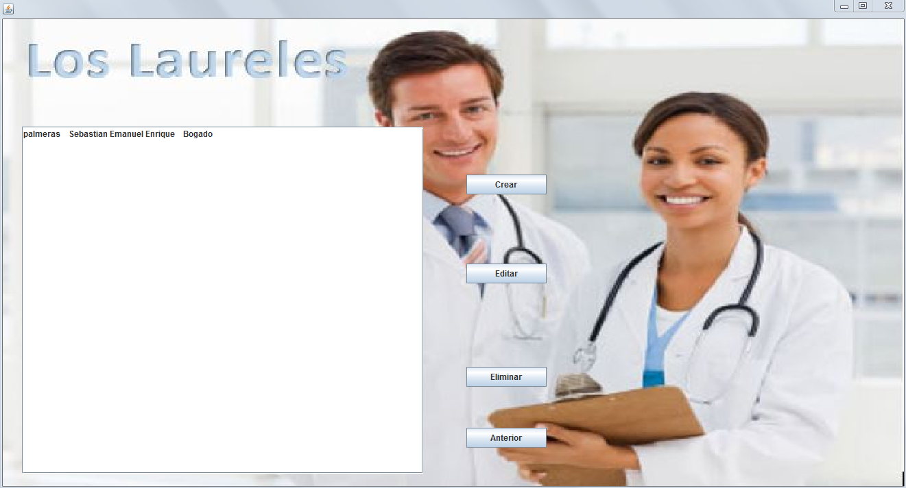

Al presionar crear, podremos ingresar un nuevo usuario llenando el formulario de datos correspondiente. Para guardar los datos, debemos presionar sobre el botón Guardar, de lo contrario, presionamos sobre Cancelar, y volveremos al menú anterior.

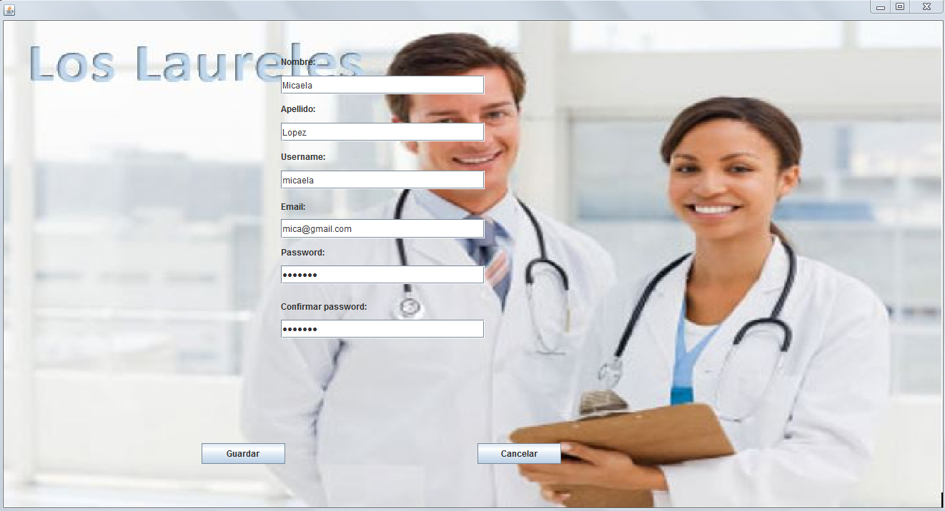

Los botones de Editar, Eliminar y Anterior realizan las mismas acciones que se explicaron con anterioridad.

En la sección “ABM situaciones del paciente” se podrá cargar la información correspondiente a cada consulta que se lleve a cabo en el centro médico, relacionando un paciente, con un médico, una especialidad del mismo, y una observación al respecto.

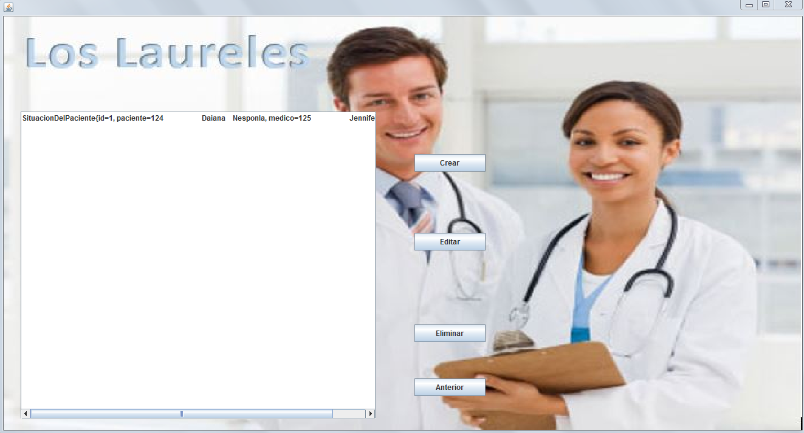

Al presionar crear, podremos ingresar una nueva consulta de un paciente llenando el formulario de datos correspondiente. Para guardar los datos, debemos presionar sobre el botón Guardar, de lo contrario, presionamos sobre Anterior, y volveremos al menú anterior.

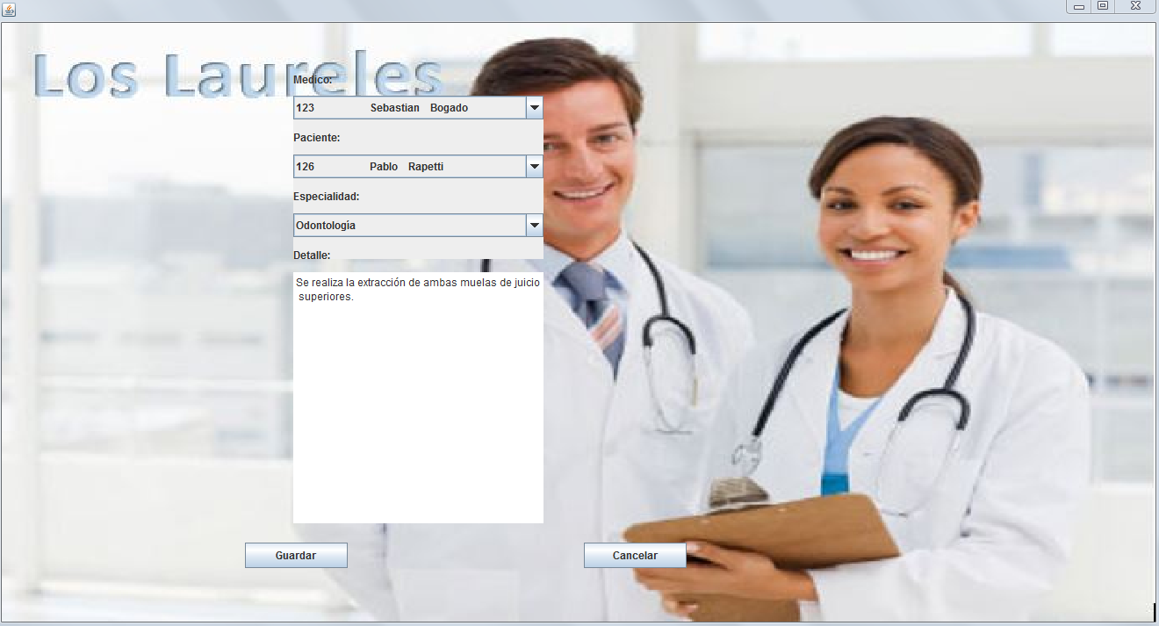

Los botones de Editar, Eliminar y Anterior realizan las mismas acciones que se explicaron con anterioridad.

Informes

Al presionar el botón informes desde la pantalla principal del sistema, nos llevará al siguiente menú:

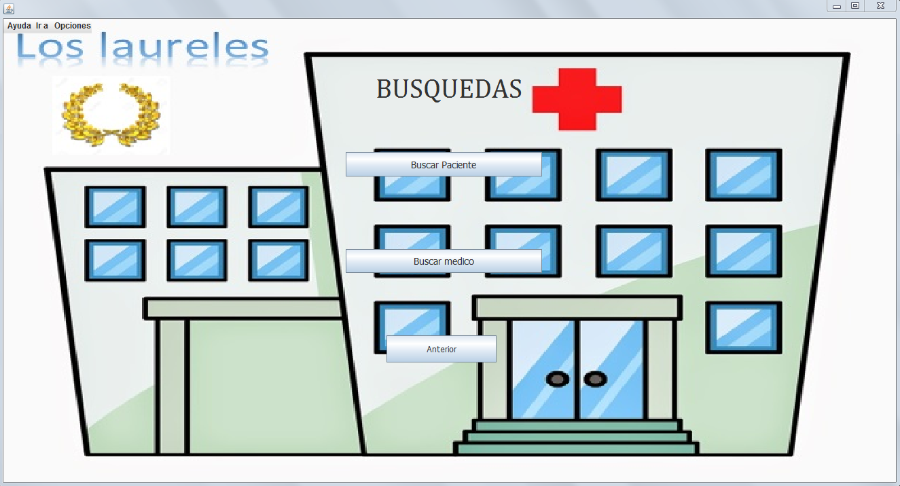

Si presionamos sobre “Buscar Paciente”, nos llevará a una pantalla en la cual podremos ingresar algún valor en alguno de los campos que funcionarán como filtro.

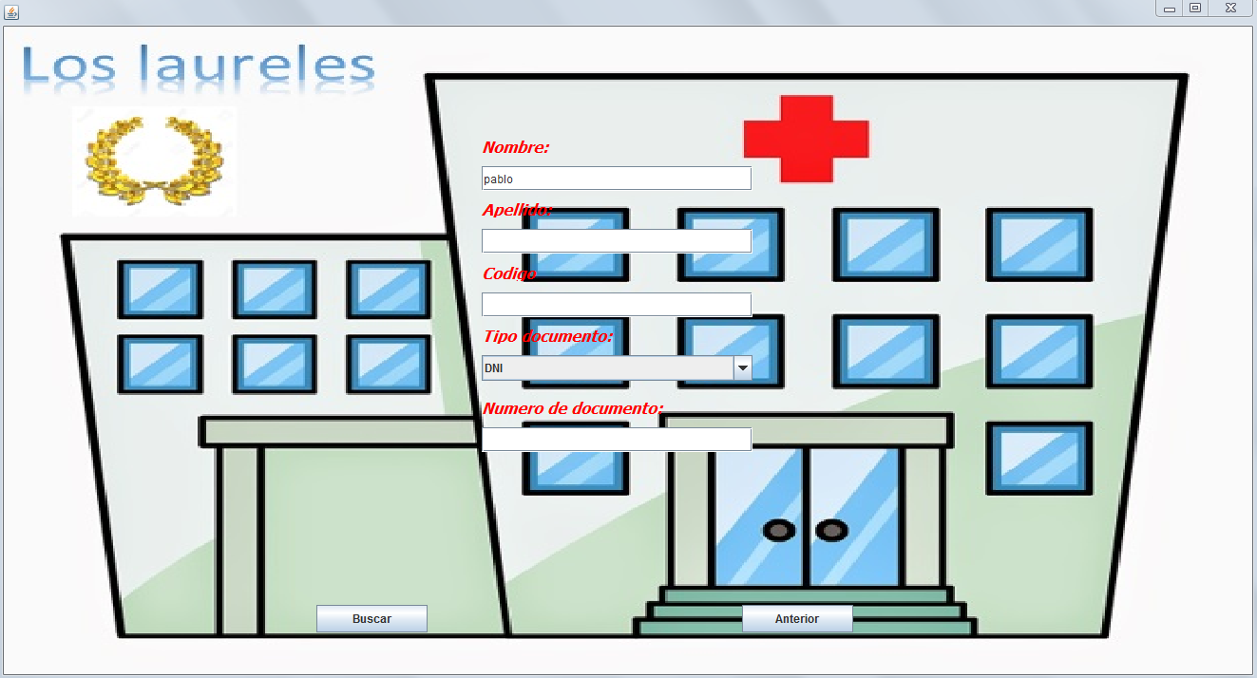

Al ingresar “pablo” en el campo *nombre* y presionar “Buscar”, el sistema nos devuelve un listado de los pacientes que tengan de nombre “pablo”.

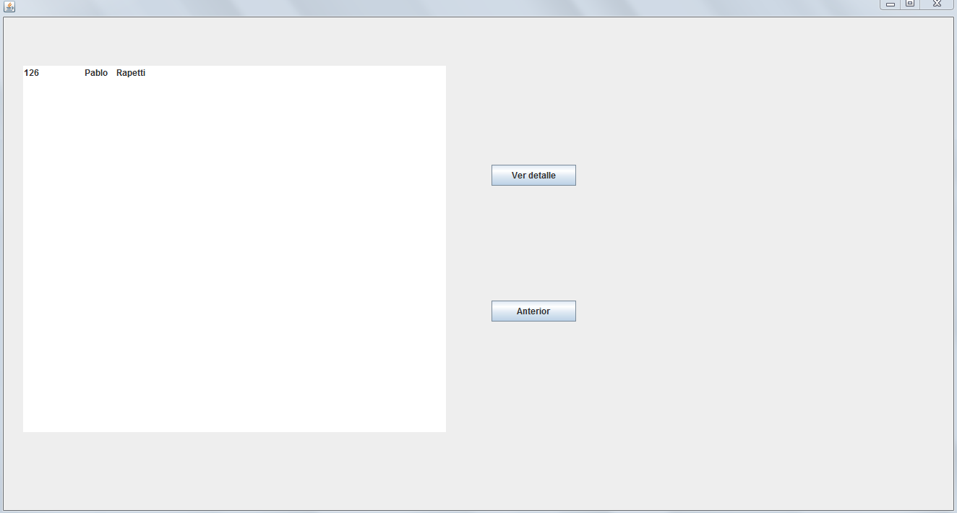

Presionando Anterior, podremos retornar a la pantalla previa.

Al seleccionar uno de los registros del bloque, y presionar detalle, se abrirá una pantalla con el listado de las atenciones que se realizó el paciente en el centro médico.

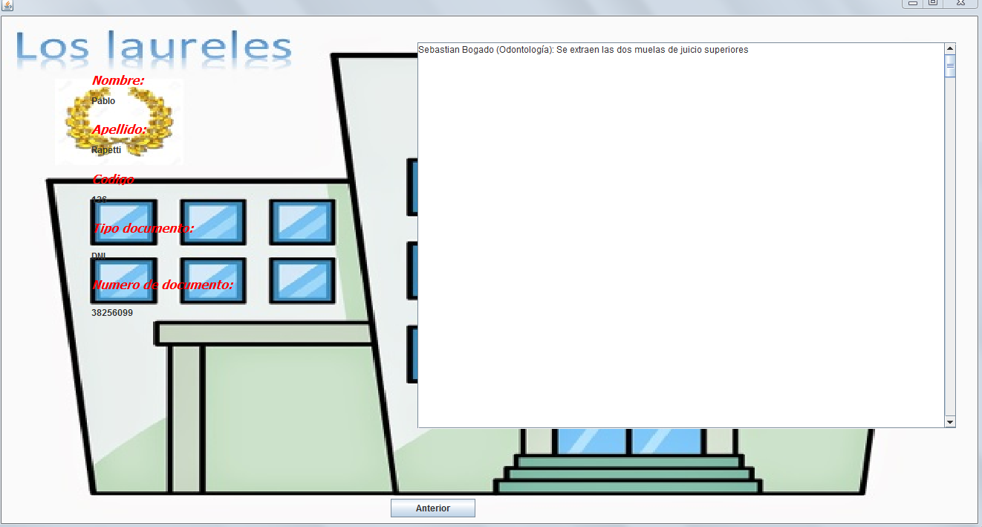

Se muestra el médico que lo atendió, la especialidad por la cual fue atendida, y la descripción que se haya realizado al respecto. Presionando el botón anterior retornaremos a la página anterior.

Si presionamos sobre “Buscar Médico”, nos llevará a una pantalla en la cual podremos ingresar algún valor en alguno de los campos que funcionarán como filtro.

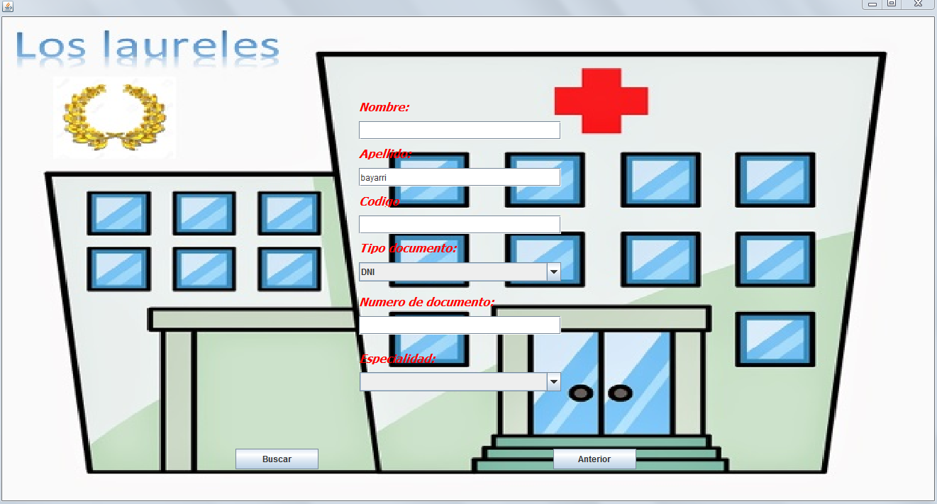

Al ingresar “bayarri” en el campo *apellido* y presionar “Buscar”, el sistema nos devuelve un listado de los pacientes que tengan de apellido “bayarri”.

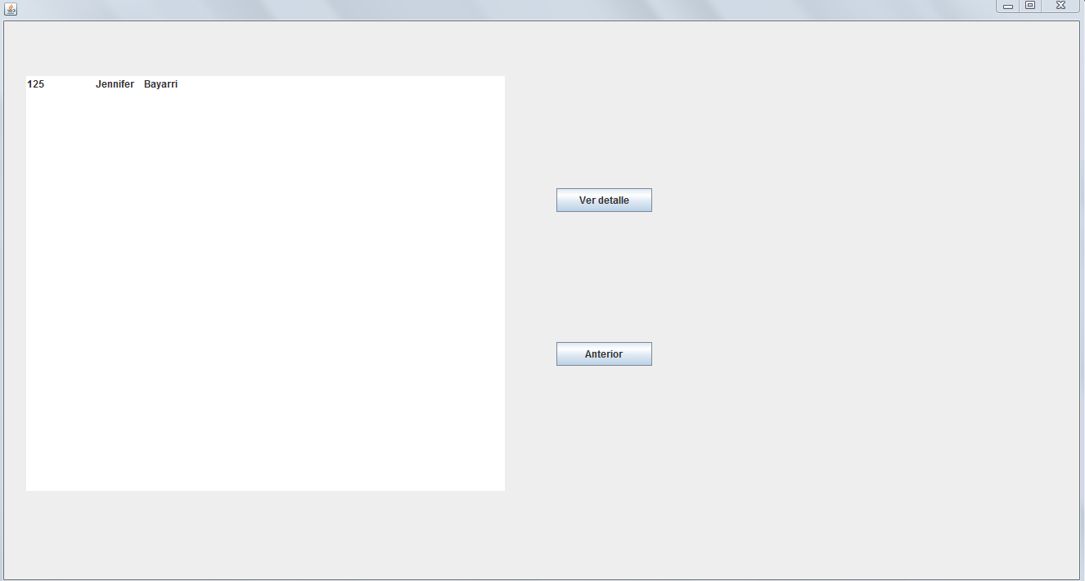

Presionando Anterior, podremos retornar a la pantalla previa.

Al seleccionar uno de los registros del bloque, y presionar detalle, se abrirá una pantalla con el listado de los pacientes que atendió el médico seleccionado, junto con la especialidad por la cual lo atendió, y la descripción que se haya ingresado en el momento de carga.

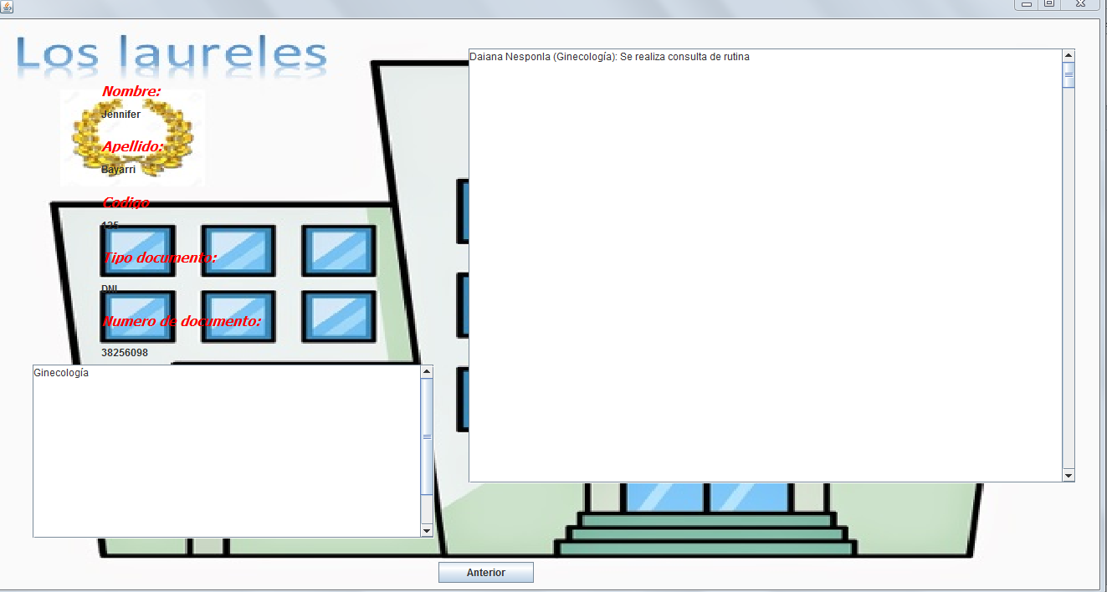

Además se muestran las especialidades que atiende el médico en cuestión. Presionando el botón anterior retornaremos a la página anterior.

Salir

Por último, si presionamos sobre “Salir” en el menú principal, podremos cerrar la sesión de usuario y salir del programa.

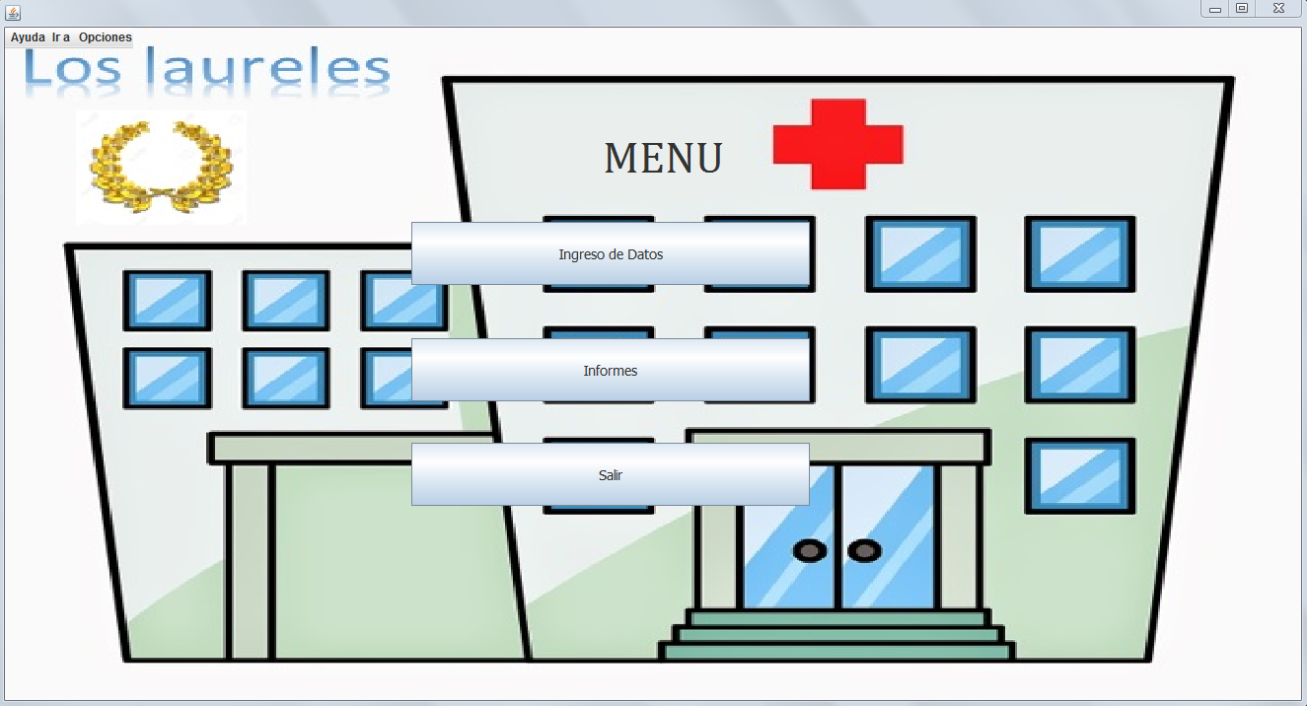

Cubierta de CD

## Tapa



## Contratapa

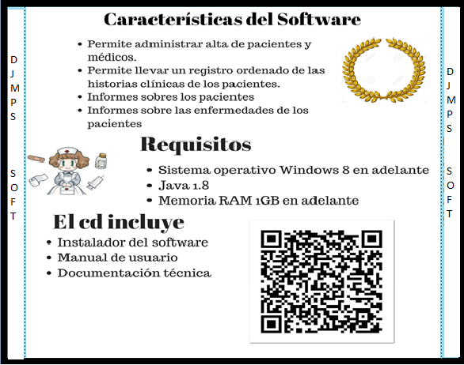

## 

## 

## 

## 

## 

## 

## Disco

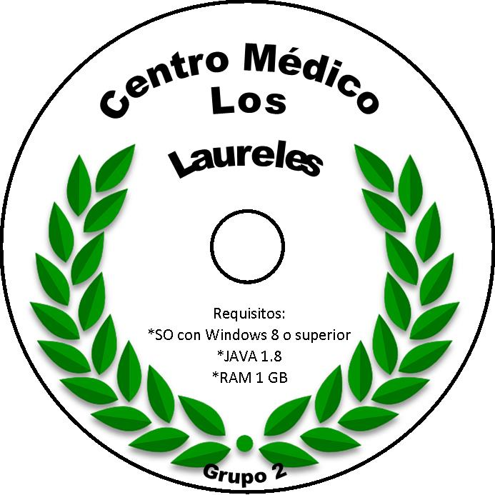

# Relevamiento

## Prueba de aceptación: Encuesta a usuarios

|  |  |
| --- | --- |
| FUNCIONALIDAD | ¿Ha tenido que realizar muchos pasos para realizar alguna acción sencilla? |
| ¿Tuvo problemas de acceso ingresando usurario y contraseña correctamente? |
| ¿Encuentra la información y los menús del software de manera rápida y sencilla? |
| ¿El software funciona correcta y razonablemente? |
| EFICIENCIA | ¿El software funciona lentamente o se detiene mientras lo utiliza? |
| ¿El tiempo de respuesta al realizar una operación es aceptable? |
| ¿Informa de manera adecuada las operaciones no exitosas? |
| FIABILIDAD | ¿El software en algún momento se detuvo inesperadamente? |
| Si este software se detiene ¿Es fácil reiniciarlo? |
| ¿El software vuelve a un estado coherente luego de una falla inesperada? |
| ¿Le informa el software de un posible error antes de realizar alguna acción? |
| USABILIDAD | ¿La forma en que la información del sistema se presenta es clara y comprensible? |
| ¿Recomendaría el software a alguno de sus colegas? |
| ¿Se siente cómodo trabajando con el software? |
| ¿Hay mucho que leer antes de poder utilizar y comprender el funcionamiento del software? |
| PORTABILIDAD | ¿Tuvo problemas para instalar el producto? |
| ¿Notó diferencias en el rendimiento al ejecutarlo en distintos Sistemas Operativos? |
| ¿La instalación del software resultó sencilla? |
| ¿Hay demasiados pasos para realizar la instalación? |

## Perfiles de usuario

**Usuario 1**

Nombre: Jonathan

Edad: 21

Ocupación: Estudiante Universitario

Manejo de PC: Nivel alto

**Cuestionario:**

|  |  |  |  |
| --- | --- | --- | --- |
| PREGUNTA | SI | NO | NS/NC |
| ¿Ha tenido que realizar muchos pasos para realizar alguna acción sencilla? |  | X |  |
| ¿Tuvo problemas de acceso ingresando usurario y contraseña correctamente? |  | X |  |
| ¿Encuentra la información y los menús del software de manera rápida y sencilla? | X |  |  |
| ¿El software funciona correcta y razonablemente? | X |  |  |
| ¿El software funciona lentamente o se detiene mientras lo utiliza? |  | X |  |
| ¿El tiempo de respuesta al realizar una operación es aceptable? | X |  |  |
| ¿Informa de manera adecuada las operaciones no exitosas? | X |  |  |
| ¿El software en algún momento se detuvo inesperadamente? | X |  |  |
| Si este software se detiene ¿Es fácil reiniciarlo? | X |  |  |
| ¿El software vuelve a un estado coherente luego de una falla inesperada? | X |  |  |
| ¿Le informa el software de un posible error antes de realizar alguna acción? | X |  |  |
| ¿La forma en que la información del sistema se presenta es clara y comprensible? | X |  |  |
| ¿Recomendaría el software a alguno de sus colegas? |  |  | X |
| ¿Se siente cómodo trabajando con el software? | X |  |  |
| ¿Hay mucho que leer antes de poder utilizar y comprender el funcionamiento del software? |  | X |  |
| ¿Tuvo problemas para instalar el producto? |  | X |  |
| ¿Notó diferencias en el rendimiento al ejecutarlo en distintos Sistemas Operativos? |  | X |  |
| ¿La instalación del software resultó sencilla? | X |  |  |
| ¿Hay demasiados pasos para realizar la instalación? |  | X |  |

**Usuario 2**

Nombre: Mariano

Edad: 27

Ocupación: Estudiante Universitario

Manejo de PC: Nivel medio

**Cuestionario:**

|  |  |  |  |
| --- | --- | --- | --- |
| PREGUNTA | SI | NO | NS/NC |
| ¿Ha tenido que realizar muchos pasos para realizar alguna acción sencilla? |  | x |  |
| ¿Tuvo problemas de acceso ingresando usurario y contraseña correctamente? |  | x |  |
| ¿Encuentra la información y los menús del software de manera rápida y sencilla? | X |  |  |
| ¿El software funciona correcta y razonablemente? | x |  |  |
| ¿El software funciona lentamente o se detiene mientras lo utiliza? | x |  |  |
| ¿El tiempo de respuesta al realizar una operación es aceptable? | x |  |  |
| ¿Informa de manera adecuada las operaciones no exitosas? | x |  |  |
| ¿El software en algún momento se detuvo inesperadamente? | x |  |  |
| Si este software se detiene ¿Es fácil reiniciarlo? |  |  | x |
| ¿El software vuelve a un estado coherente luego de una falla inesperada? | x |  |  |
| ¿Le informa el software de un posible error antes de realizar alguna acción? | x |  |  |
| ¿La forma en que la información del sistema se presenta es clara y comprensible? |  |  | x |
| ¿Recomendaría el software a alguno de sus colegas? | x |  |  |
| ¿Se siente cómodo trabajando con el software? | x |  |  |
| ¿Hay mucho que leer antes de poder utilizar y comprender el funcionamiento del software? |  | x |  |
| ¿Tuvo problemas para instalar el producto? |  | x |  |
| ¿Notó diferencias en el rendimiento al ejecutarlo en distintos Sistemas Operativos? | x |  |  |
| ¿La instalación del software resultó sencilla? | x |  |  |
| ¿Hay demasiados pasos para realizar la instalación? |  | x |  |

**Usuario 3**

Nombre: Daniela

Edad: 19

Ocupación: Estudiante Universitario

Manejo de PC: Nivel medio

**Cuestionario:**

|  |  |  |  |
| --- | --- | --- | --- |
| PREGUNTA | SI | NO | NS/NC |
| ¿Ha tenido que realizar muchos pasos para realizar alguna acción sencilla? |  | X |  |
| ¿Tuvo problemas de acceso ingresando usurario y contraseña correctamente? |  | X |  |
| ¿Encuentra la información y los menús del software de manera rápida y sencilla? | X |  |  |
| ¿El software funciona correcta y razonablemente? | X |  |  |
| ¿El software funciona lentamente o se detiene mientras lo utiliza? | X |  |  |
| ¿El tiempo de respuesta al realizar una operación es aceptable? |  |  | X |
| ¿Informa de manera adecuada las operaciones no exitosas? | X |  |  |
| ¿El software en algún momento se detuvo inesperadamente? |  | X |  |
| Si este software se detiene ¿Es fácil reiniciarlo? | X |  |  |
| ¿El software vuelve a un estado coherente luego de una falla inesperada? | X |  |  |
| ¿Le informa el software de un posible error antes de realizar alguna acción? |  |  | X |
| ¿La forma en que la información del sistema se presenta es clara y comprensible? | X |  |  |
| ¿Recomendaría el software a alguno de sus colegas? |  |  | X |
| ¿Se siente cómodo trabajando con el software? | X |  |  |
| ¿Hay mucho que leer antes de poder utilizar y comprender el funcionamiento del software? |  | X |  |
| ¿Tuvo problemas para instalar el producto? | X |  |  |
| ¿Notó diferencias en el rendimiento al ejecutarlo en distintos Sistemas Operativos? |  |  | X |
| ¿La instalación del software resultó sencilla? | X |  |  |
| ¿Hay demasiados pasos para realizar la instalación? |  | X |  |

**Usuario 4**

Nombre: Nancy

Edad: 58

Ocupación: Ama de casa

Manejo de PC: Nivel Bajo

**Cuestionario:**

|  |  |  |  |
| --- | --- | --- | --- |
| PREGUNTA | SI | NO | NS/NC |
| ¿Ha tenido que realizar muchos pasos para realizar alguna acción sencilla? |  | X |  |
| ¿Tuvo problemas de acceso ingresando usurario y contraseña correctamente? |  | X |  |
| ¿Encuentra la información y los menús del software de manera rápida y sencilla? |  |  | X |
| ¿El software funciona correcta y razonablemente? | X |  |  |
| ¿El software funciona lentamente o se detiene mientras lo utiliza? |  | X |  |
| ¿El tiempo de respuesta al realizar una operación es aceptable? | X |  |  |
| ¿Informa de manera adecuada las operaciones no exitosas? |  |  | X |
| ¿El software en algún momento se detuvo inesperadamente? |  | X |  |
| Si este software se detiene ¿Es fácil reiniciarlo? |  |  | X |
| ¿El software vuelve a un estado coherente luego de una falla inesperada? |  |  | X |
| ¿Le informa el software de un posible error antes de realizar alguna acción? | X |  |  |
| ¿La forma en que la información del sistema se presenta es clara y comprensible? | X |  |  |
| ¿Recomendaría el software a alguno de sus colegas? |  |  | X |
| ¿Se siente cómodo trabajando con el software? | X |  |  |
| ¿Hay mucho que leer antes de poder utilizar y comprender el funcionamiento del software? |  | X |  |
| ¿Tuvo problemas para instalar el producto? |  | X |  |
| ¿Notó diferencias en el rendimiento al ejecutarlo en distintos Sistemas Operativos? |  |  | X |
| ¿La instalación del software resultó sencilla? | X |  |  |
| ¿Hay demasiados pasos para realizar la instalación? |  | X |  |

**Usuario 5**

Nombre: Carlos

Edad: 64

Ocupación: Trabajador

Manejo de PC: Nivel bajo

**Cuestionario:**

|  |  |  |  |
| --- | --- | --- | --- |
| PREGUNTA | SI | NO | NS/NC |
| ¿Ha tenido que realizar muchos pasos para realizar alguna acción sencilla? | X |  |  |
| ¿Tuvo problemas de acceso ingresando usurario y contraseña correctamente? |  | X |  |
| ¿Encuentra la información y los menús del software de manera rápida y sencilla? | X |  |  |
| ¿El software funciona correcta y razonablemente? | X |  |  |
| ¿El software funciona lentamente o se detiene mientras lo utiliza? |  | X |  |
| ¿El tiempo de respuesta al realizar una operación es aceptable? | X |  |  |
| ¿Informa de manera adecuada las operaciones no exitosas? |  |  | X |
| ¿El software en algún momento se detuvo inesperadamente? |  | X |  |
| Si este software se detiene ¿Es fácil reiniciarlo? | X |  |  |
| ¿El software vuelve a un estado coherente luego de una falla inesperada? | X |  |  |
| ¿Le informa el software de un posible error antes de realizar alguna acción? | X |  |  |
| ¿La forma en que la información del sistema se presenta es clara y comprensible? | X |  |  |
| ¿Recomendaría el software a alguno de sus colegas? |  | X |  |
| ¿Se siente cómodo trabajando con el software? | X |  |  |
| ¿Hay mucho que leer antes de poder utilizar y comprender el funcionamiento del software? |  | X |  |
| ¿Tuvo problemas para instalar el producto? |  | X |  |
| ¿Notó diferencias en el rendimiento al ejecutarlo en distintos Sistemas Operativos? |  |  | X |
| ¿La instalación del software resultó sencilla? | X |  |  |
| ¿Hay demasiados pasos para realizar la instalación? |  | X |  |

**Comparación Gráfica**  
***Algoritmo de calidad***

La ejecución del algoritmo de calidad arrojó los siguientes resultados:

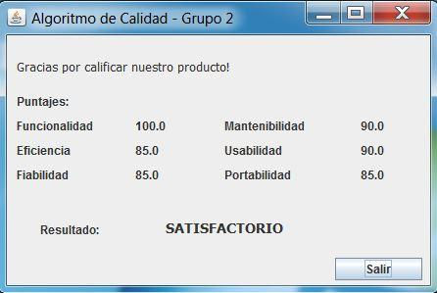

## Encuesta

Se ponderaron las respuestas a cada pregunta de las encuestas según el siguiente criterio:  
 ∙ Respuesta de carácter positivo: 0.5 Punto  
 ∙ Respuesta de carácter neutro: 0.25 Puntos  
 ∙ Respuesta de carácter negativo: 0 Puntos

## Tabla de correspondencia entre algoritmo de calidad y encuestas

|  |  |  |  |
| --- | --- | --- | --- |
| **Calificación** | **Algoritmo de calidad** | **Porcentaje** | **Encuestas** |
| **Malo - Regular** | 0-6 puntos | 0-69 % | 0 |
| **Bueno** | 7-8 puntos | 70-89 % | 0.25 |
| **Excelente** | 9-10 puntos | 90 -100 % | 0.5 |

## Tabla de equivalencia (puntaje) para cada respuesta de las encuestas

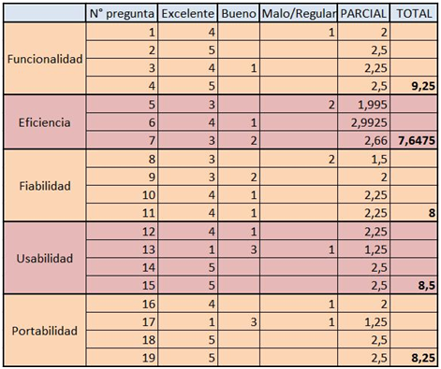

Lo que representa el gráfico es la cantidad de respuestas marcadas como excelente, bueno o malo/regular para cada una de las 5 características evaluadas en la encuesta, estando el mismo ordenado por número de pregunta.

## Para las características Funcionalidad, Fiabilidad, Usabilidad y Portabilidad le otorgamos 0,5 puntos a cada respuesta de carácter positivo de la encuesta (excelente) y 0,25 a las respuestas de carácter neutro (buenas). Como para la característica Eficiencia solo hicimos 3 preguntas, decidimos darle un puntaje un poco más alto a cada respuesta positiva (excelente) y neutra (buena), por lo cual les otorgamos a cada una 0,66 y 0,33 respectivamente.

## Metodología de Evaluación

Los rangos de aprobación tanto para el algoritmo de calidad como para la encuesta son los siguientes:  
∙ MALO: Menos de 3  
∙ REGULAR: Entre 4 y 6

∙ BUENO: Mayor a 7

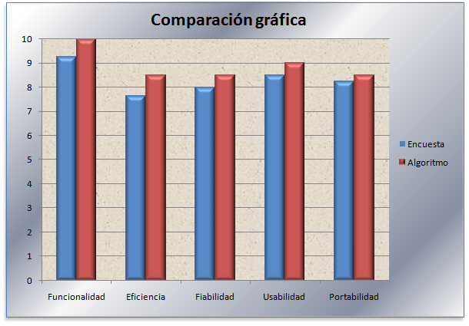

Del gráfico  se determina que el producto software evaluado califica como BUENO por ambos métodos de análisis. De las encuestas se tiene que las características: Funcionalidad, Eficiencia, Usabilidad y Portabilidad superan el 75% lo cual las califica como buenas, mientras que a través del algoritmo de calidad las mismas características arrojan resultados muy similares.